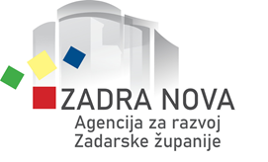

FINANCIJSKI PLAN AGENCIJE ZA RAZVOJ ZADARSKE ŽUPANIJE ZADRA NOVA ZA 2025. GODINU S PROJEKCIJAMA ZA 2026. I 2027. GODINU

KLASA: 400-01/24-01/03
UR. BROJ: 2198-1-95/02-2-24-7
Zadar, 28. studenog 2024. godine

Sadržaj
UVOD………………………………………………………………………………………………………….…..3
1. OPĆI DIO FINANCIJSKOG PLANA ZA 2025. GODINU S PROJEKCIJAMA ZA 2026. I 2027. 4
2. POSEBNI DIO FINANCIJSKOG PLANA ZA 2025. GODINU S PROJEKCIJAMA ZA 2026. I 2027. GODINU 8
3. OBRAZLOŽENJE OPĆEG I POSEBNOG DIJELA PROJEDLOGA FINANCIJSKOG PLANA ZA 2025. GODINU S PROJEKCIJAMA ZA 2026. I 2027. GODINU 16
3.1. OBRAZLOŽENJE OPĆEG DIJELA FINANCIJSKOG PLANA ZA 2025. GODINU…………….….16
3.2.1. Ukupni prihodi i primici………………………………………………………………………………….16
3.2.1. Ukupni rashodi i izdaci…………………………………………………………………………………...18

3.2. OBRAZLOŽENJE POSEBNOG DIJELA FINANCIJSKOG PLANA ZA 2025. GODINU…………..19

UVOD
Prijedlog financijskog plana za 2025. godinu i projekcija za 2026. i 2027. godinu izrađuje se u skladu s odredbama:

- Zakona o proračunu („Narodne novine“, broj 144/21),
- Pravilnika o proračunskom računovodstvu i računskom planu („Narodne novine“, broj 158/23),
- Pravilnika o proračunskim klasifikacijama („Narodne novine“, broj 4/24),
- Pravilnika o planiranju u sustavu proračuna („Narodne novine“, broj 1/24),
- Uputa za izradu proračuna i financijskih planova upravnih tijela te proračunskih i izvanproračunskih korisnika Zadarske županije za razdoblje 2025. - 2027.

Članak 38. stavak 2. Zakona o proračunu propisuje da čelnik proračunskog korisnika prije dostave prijedloga financijskog plana nadležnom upravnom tijelu, prijedlog financijskog plana obvezan je uputiti upravljačkom tijelu na usvajanje, najkasnije do 31. prosinca tekuće godine.
Na sadržaj financijskog plana primjenjuju se odredbe članaka 28.- 31. Pravilnika o planiranju u sustavu proračuna.
Sukladno Zakonu o proračunu financijski plan Ustanove sastoji se od plana za 2025. godinu i projekcija za slijedeće dvije godine, te sadrži:
- opći dio,
- posebni dio,
- obrazloženje općeg i posebnog dijela

1. Opći dio financijskog plana sadrži:
- sažetak Računa prihoda i rashoda i Računa financiranja.
- Račun prihoda i rashoda :
- ukupni prihodi i rashodi prema ekonomskoj klasifikaciji,
- ukupni prihodi i rashodi prema izvorima financiranja,
- ukupni rashodi prema funkcijskoj klasifikaciji.
- Račun financiranja
- ukupni primici i izdaci prema ekonomskoj klasifikaciji,
- ukupni prihodi i izdaci prema izvorima financiranja.

2. Posebni dio sadrži:
- rashodi i izdaci iskazani prema organizacijskoj klasifikaciji, izvorima financiranja i ekonomskoj klasifikaciji na razini skupine, raspoređeni u programe koji se sastoje od aktivnosti i projekata.

3. Obrazloženje se sastoji od:
- obrazloženje općeg dijela financijskog plana
- obrazloženje posebnog dijela financijskog plana

- OPĆI DIO FINANCIJSKOG PLANA ZA 2025. GODINU S PROJEKCIJAMA ZA 2026. I 2027. GODINU

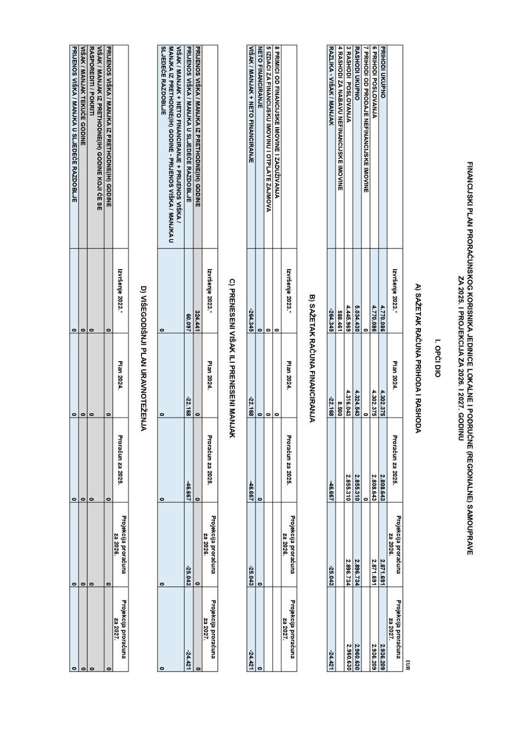

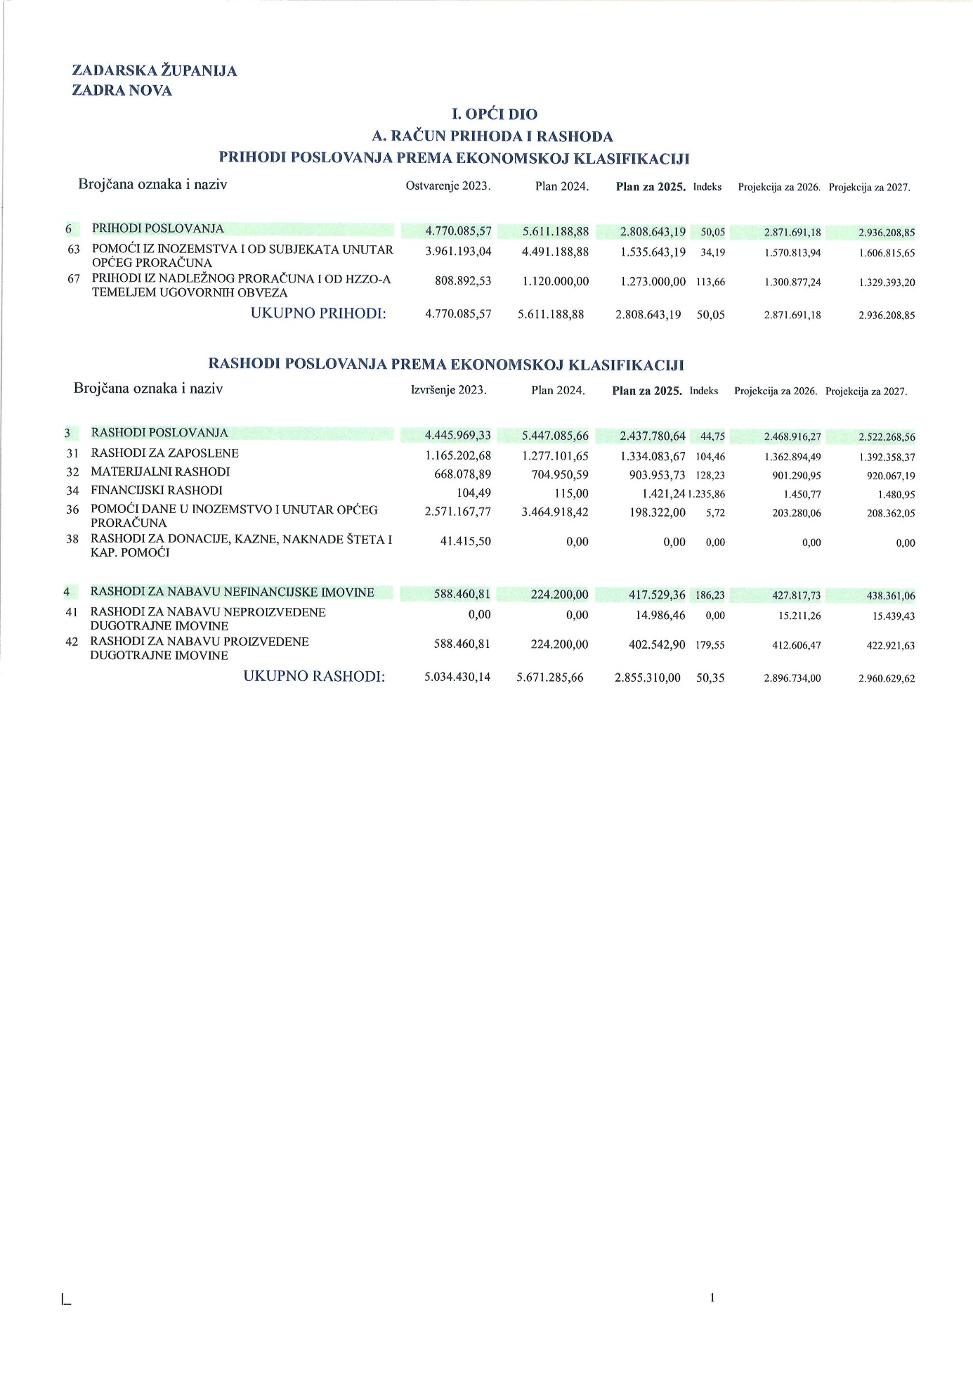

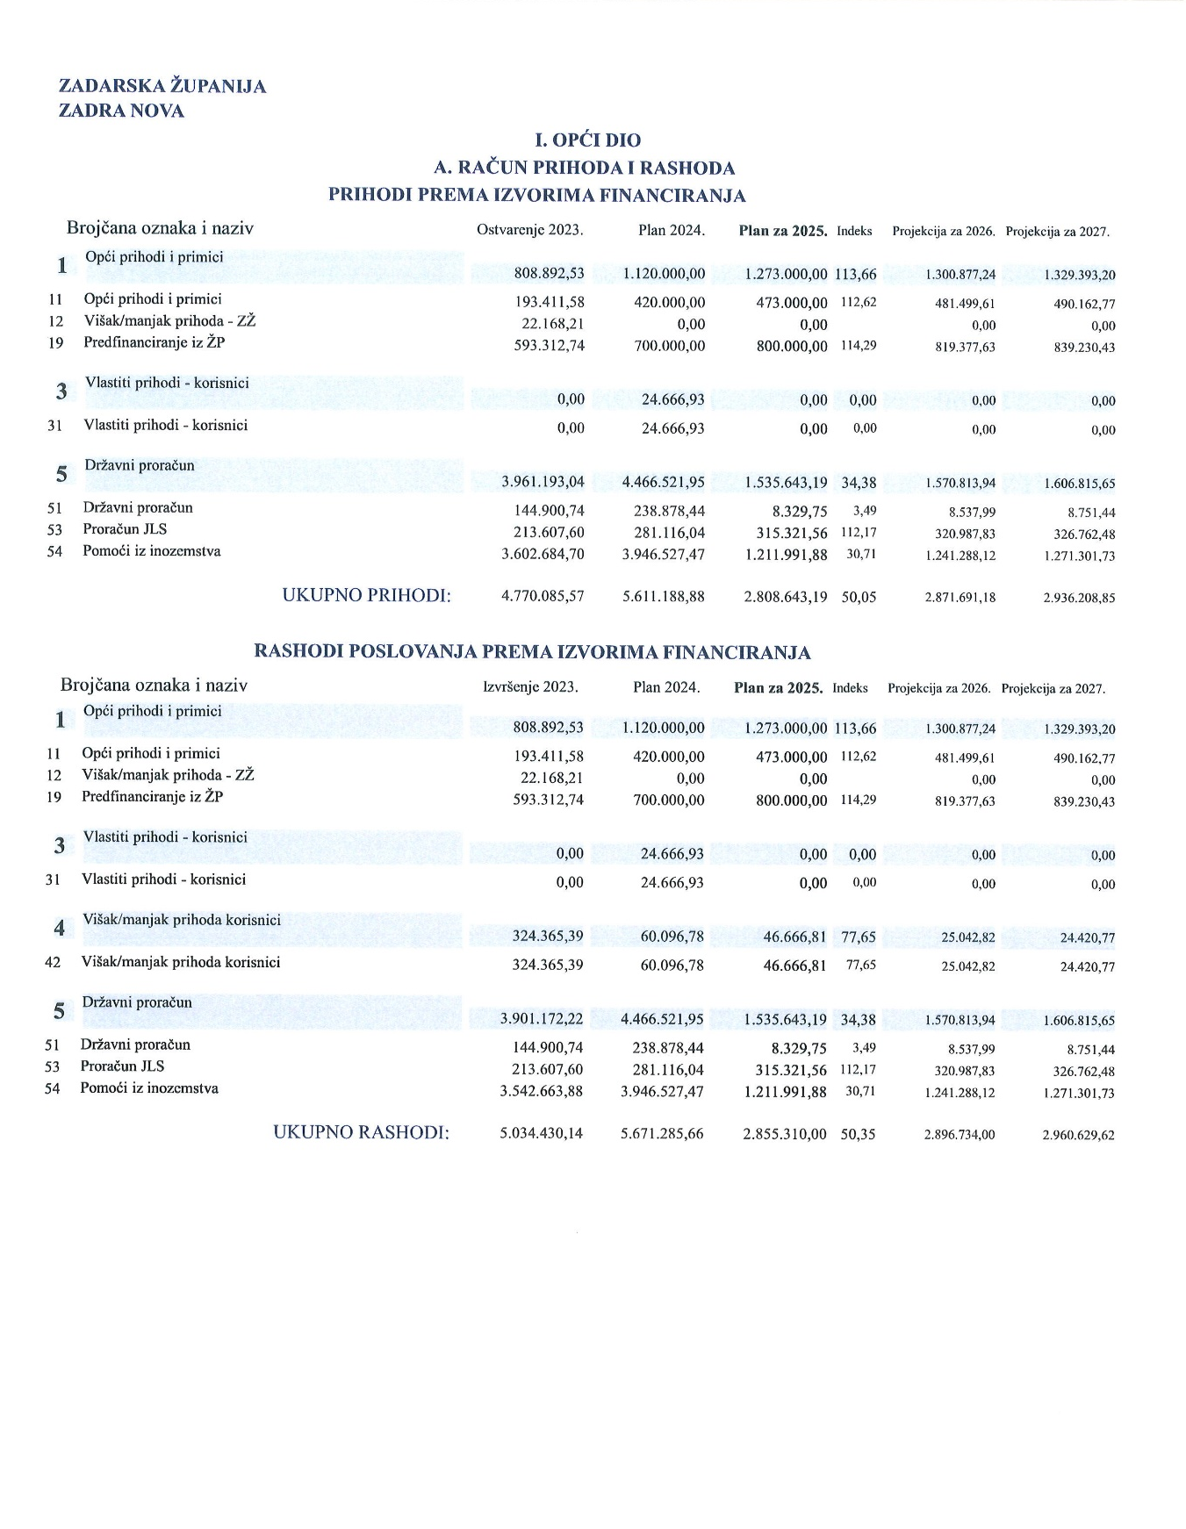

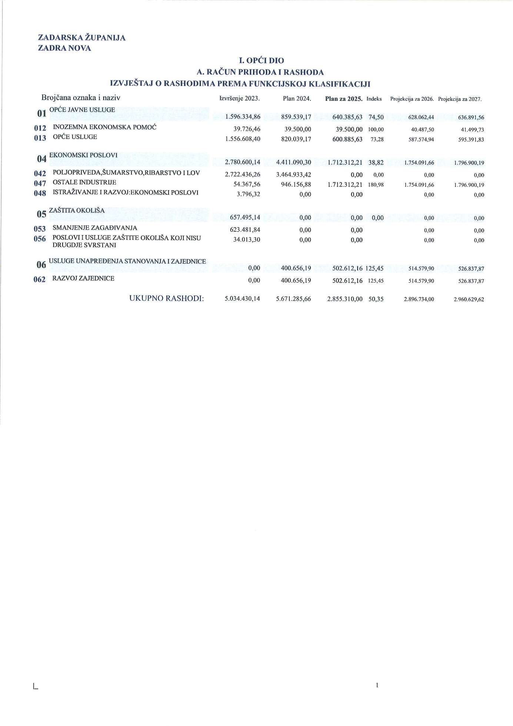

- POSEBNI DIO FINANCIJSKOG PLANA 2025. GODINU S PROJEKCIJAMA ZA 2026. I 2027. GODINU



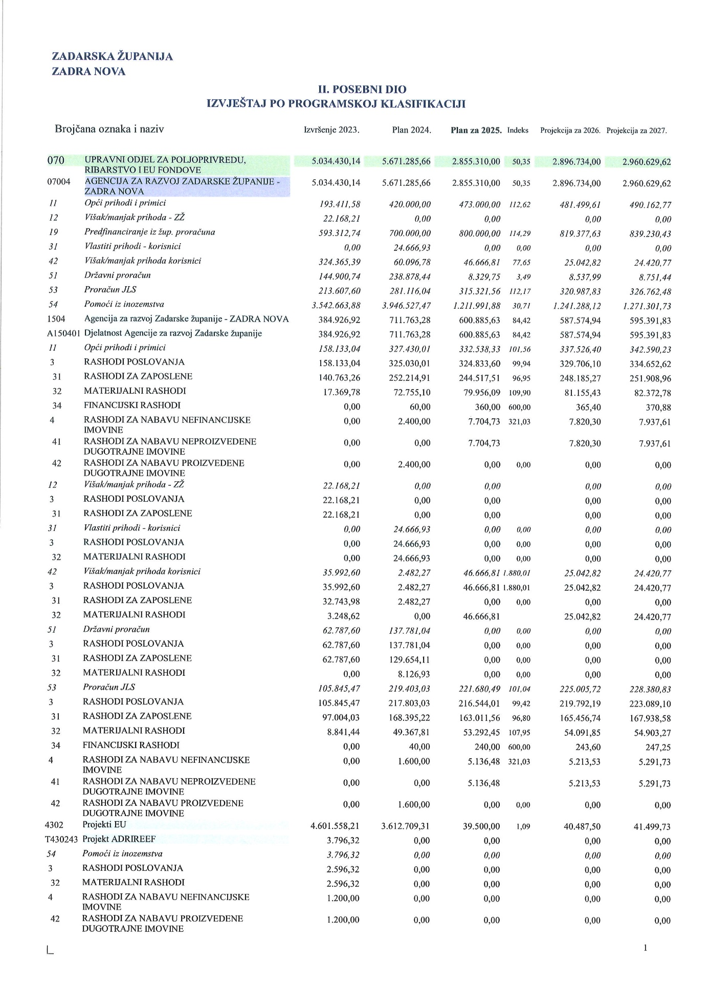

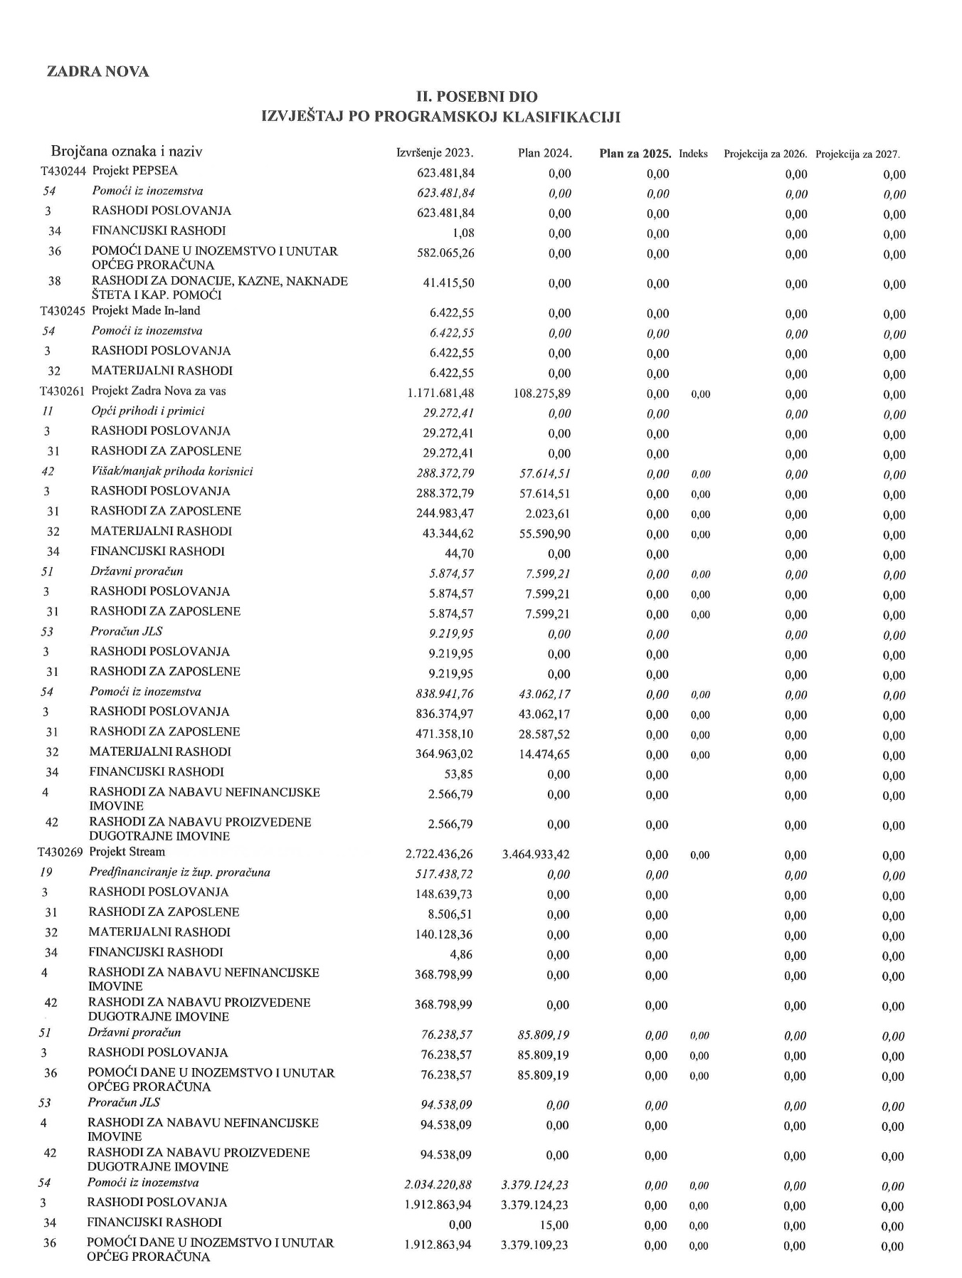

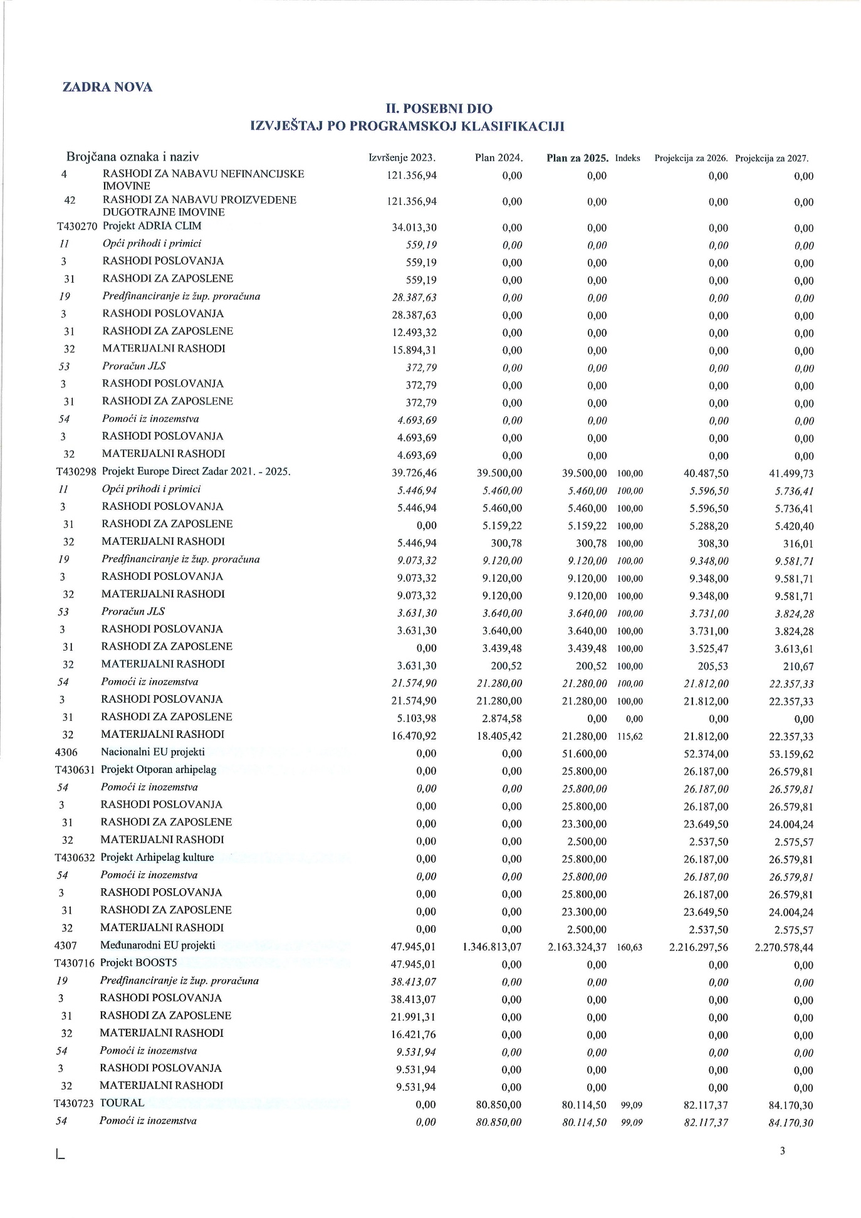

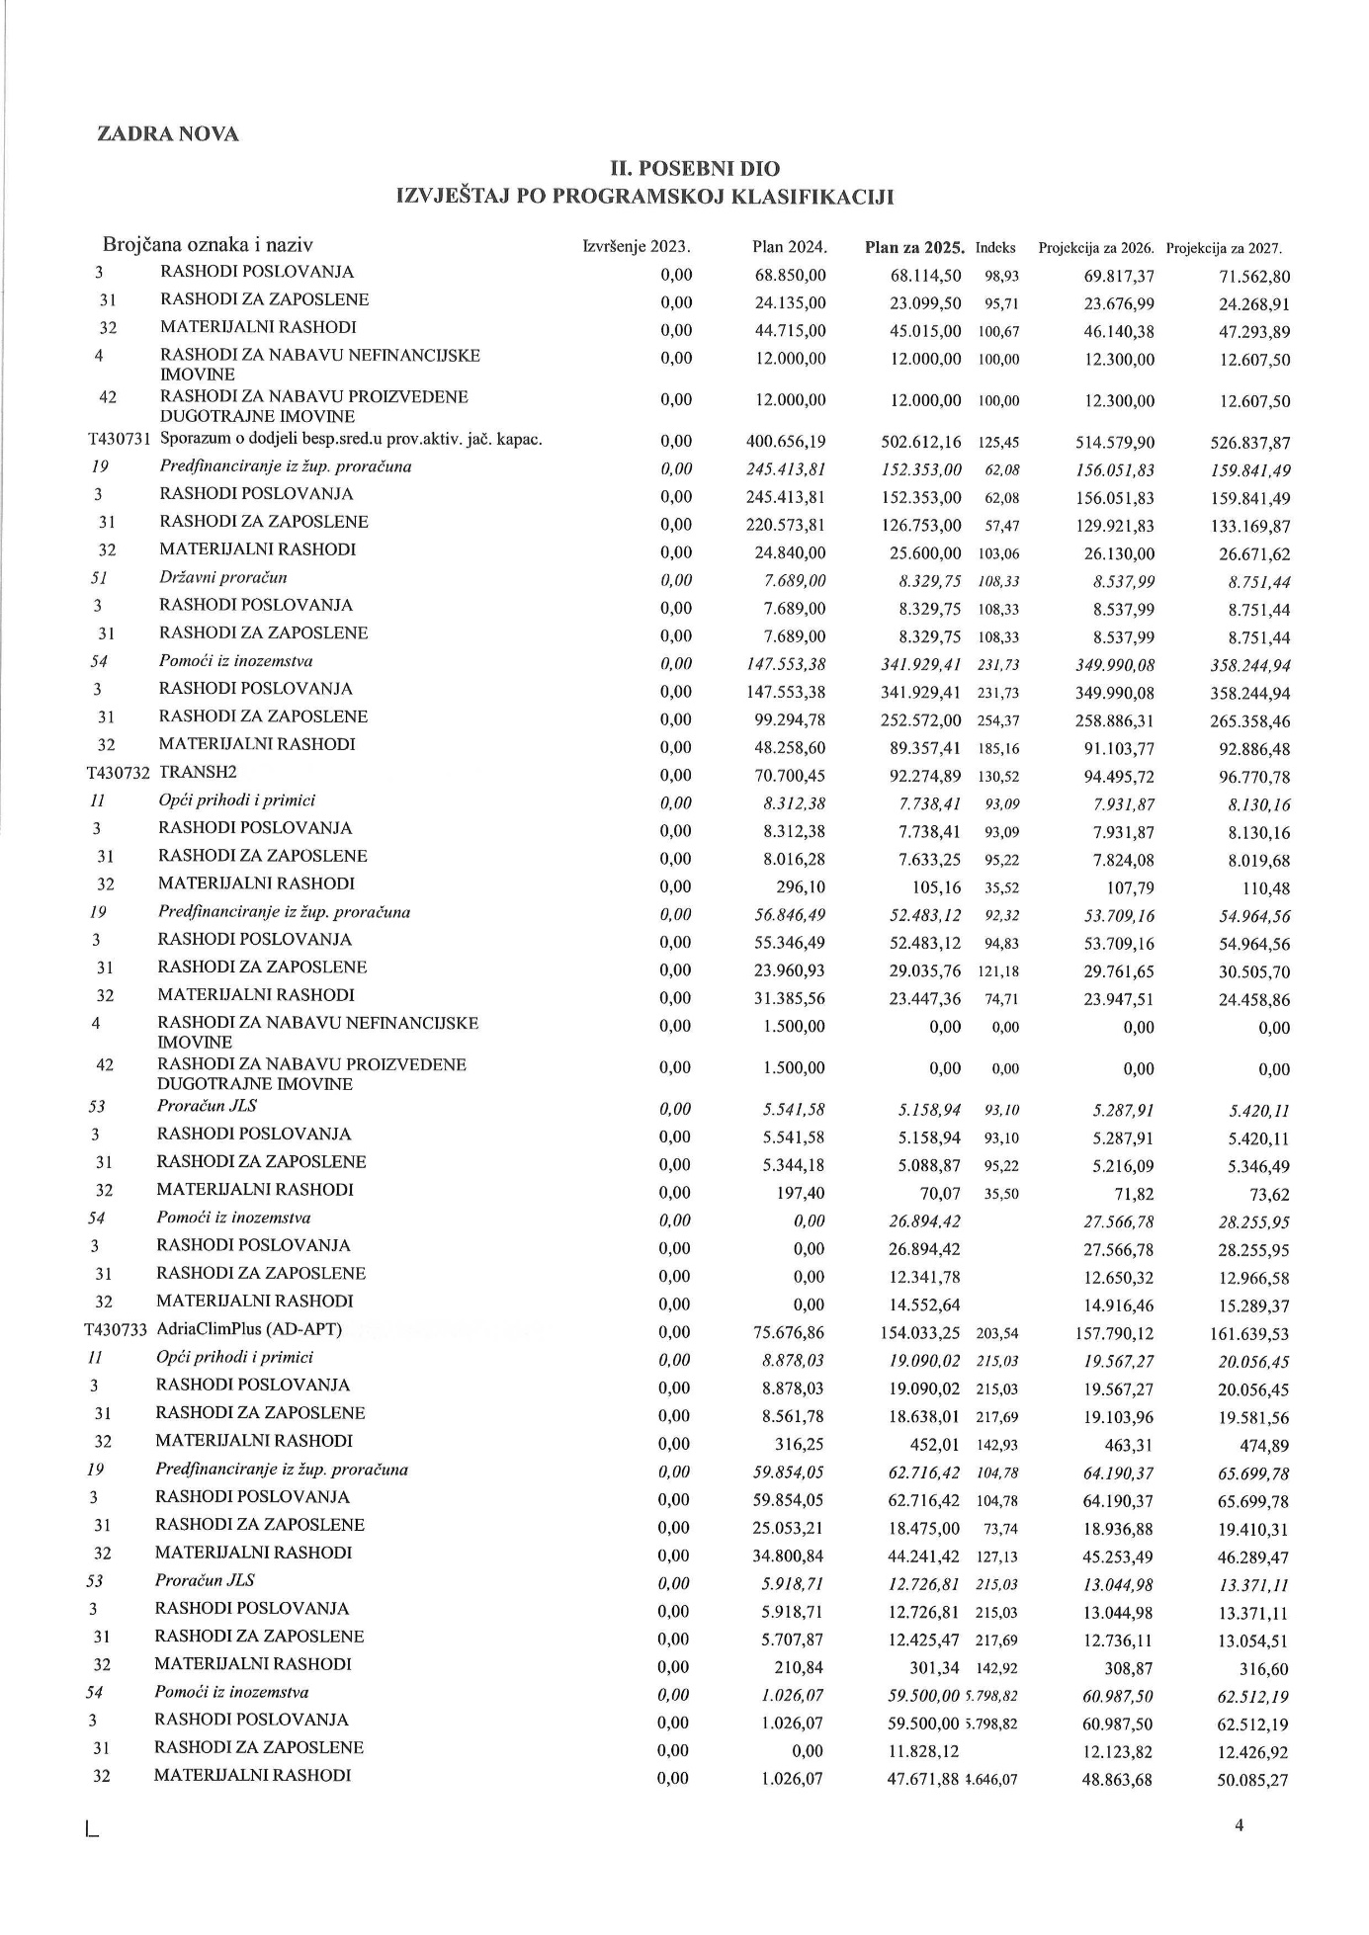

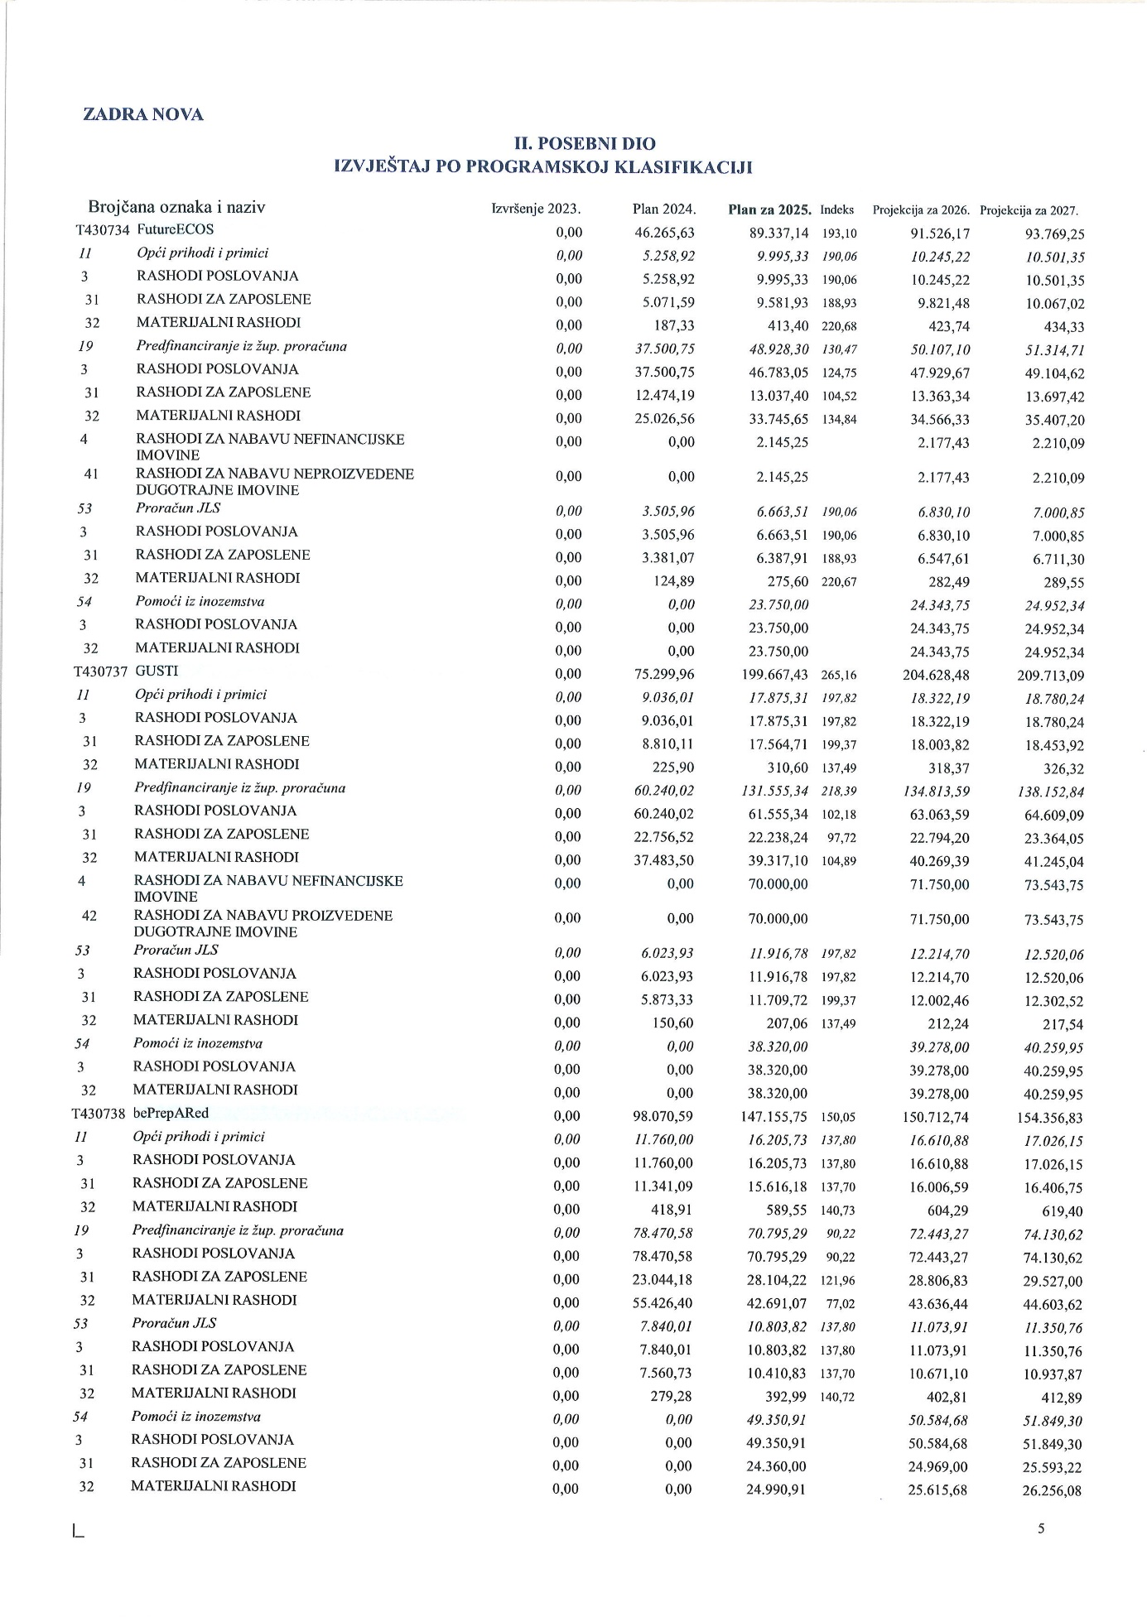

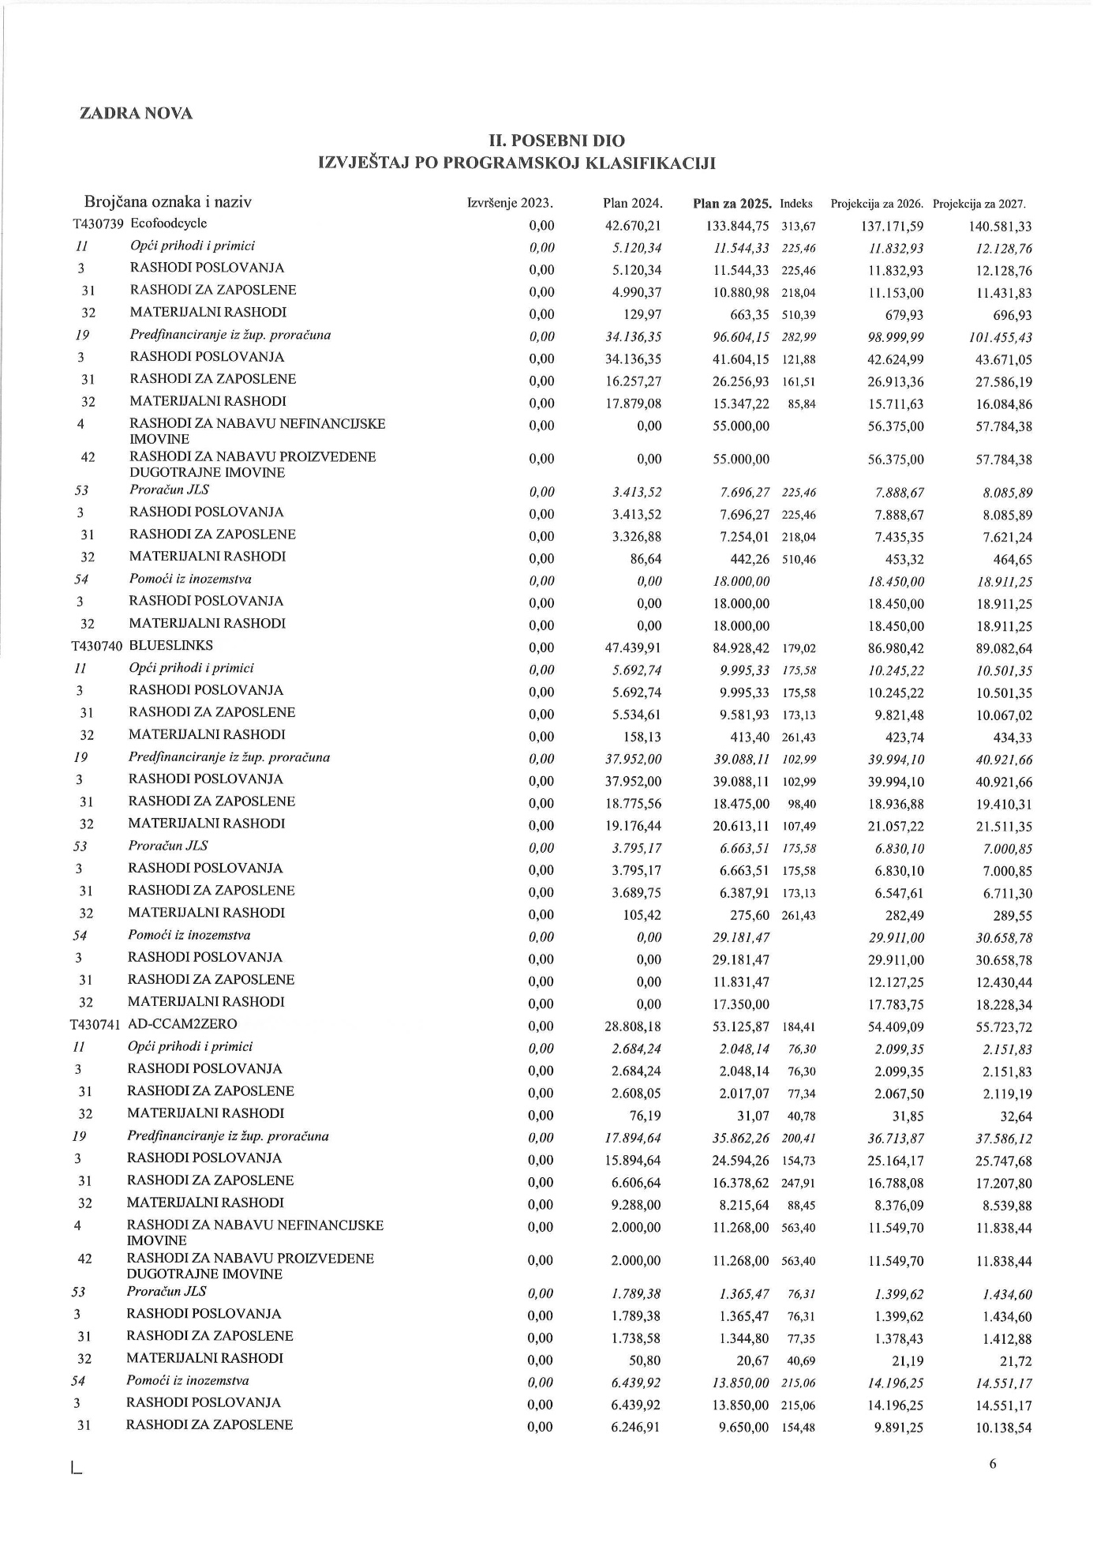

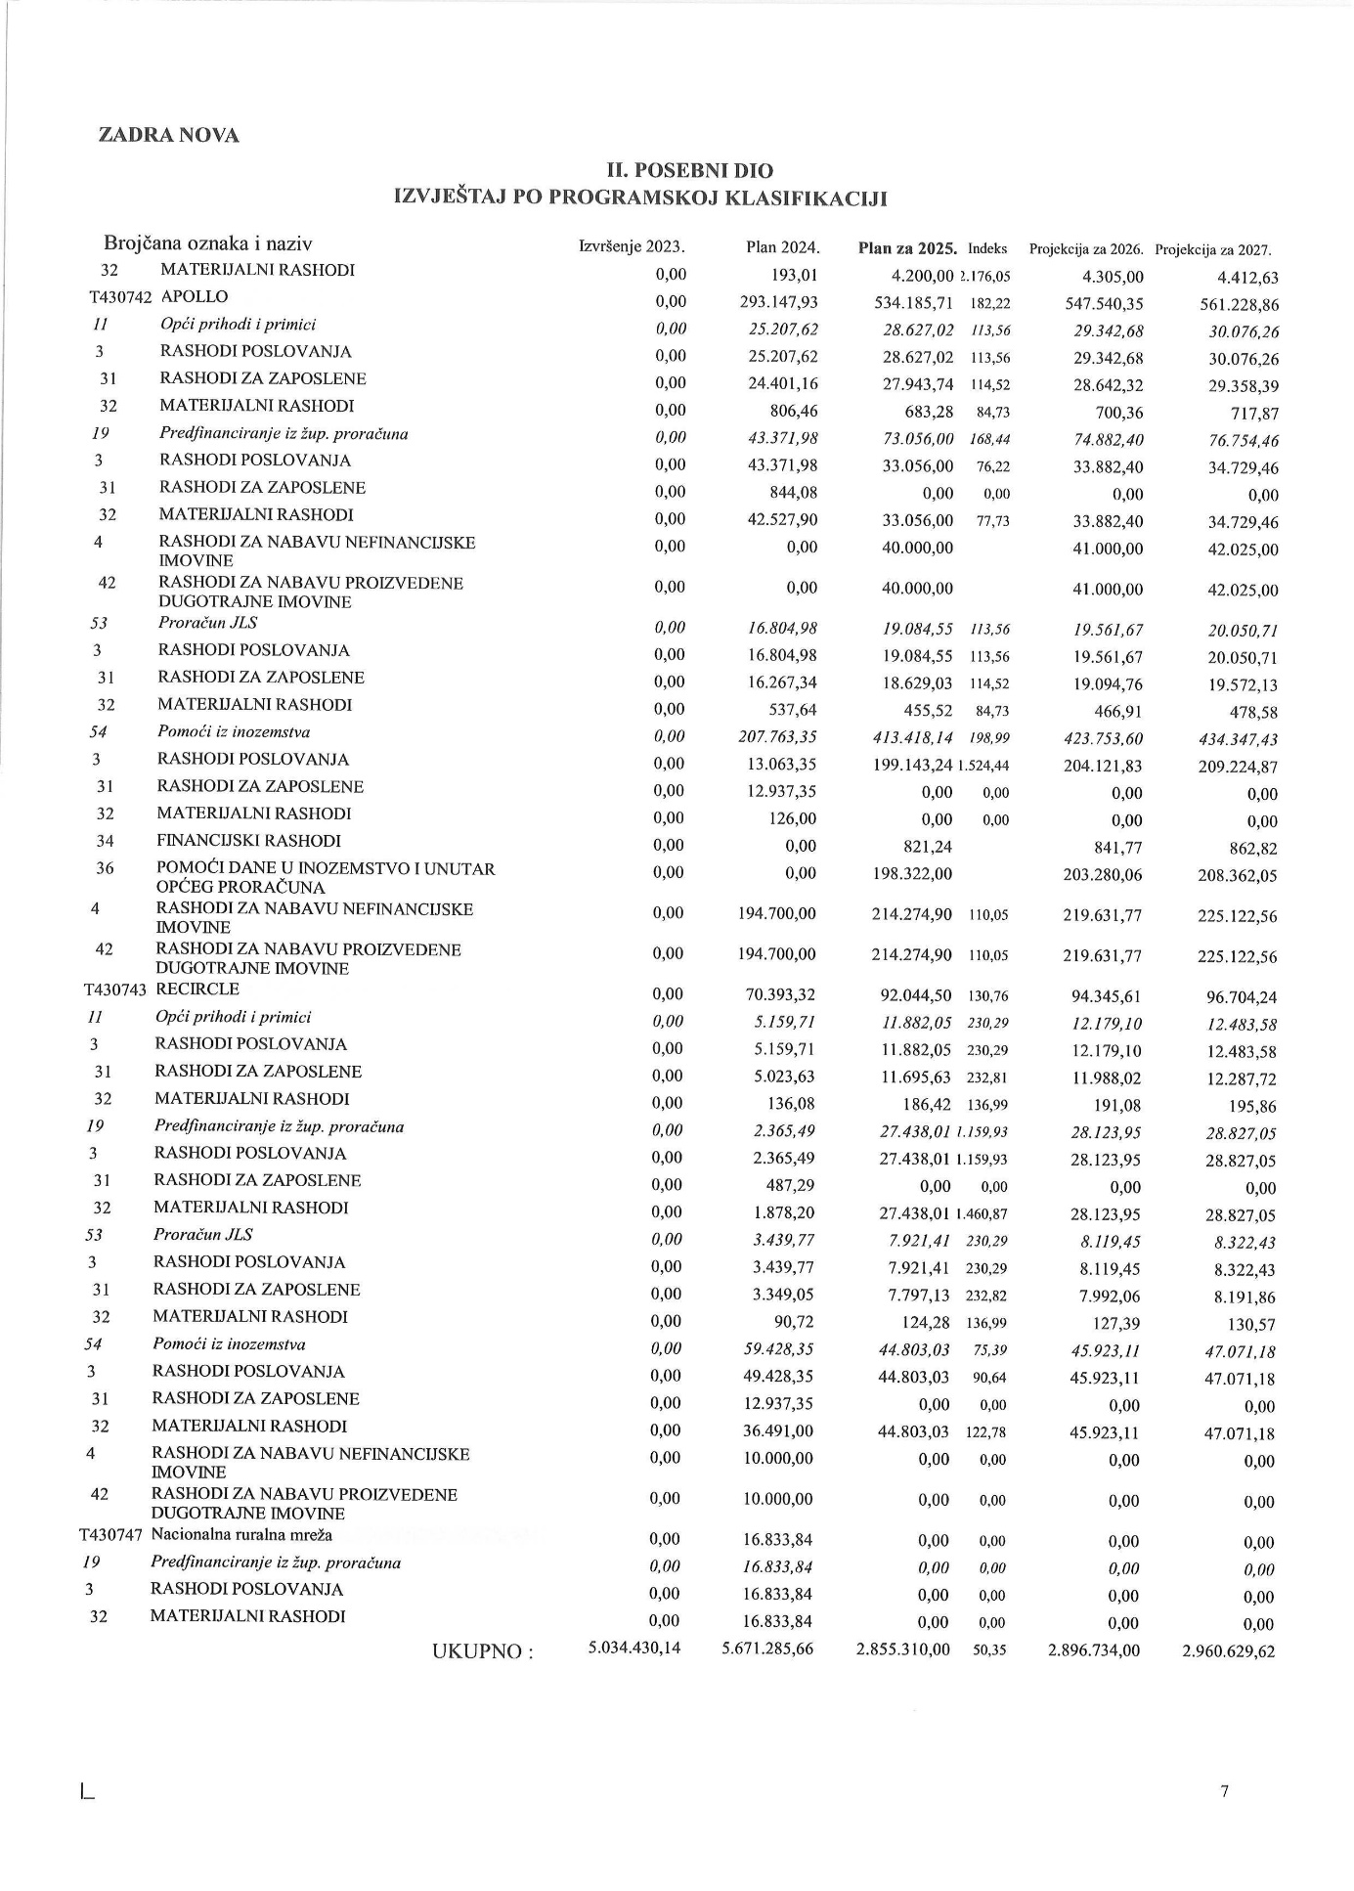

- OBRAZLOŽENJE OPĆEG I POSEBNOG DIJELA PROJEDLOGA FINANCIJSKOG PLANA ZA 2025. GODINU S PROJEKCIJAMA ZA 2026. I 2027. GODINU

  - OBRAZLOŽENJE OPĆEG DIJELA PROJEDLOGA FINANCIJSKOG PLANA ZA 2025. GODINU S PROJEKCIJAMA ZA 2026. I 2027. GODINU

    - Ukupni prihodi i primici

Agencija za razvoj Zadarske županije ZADRA NOVA planira prihode za 2025. godinu u iznosu od. 2.808.643,19 EUR pri čemu:
- sredstva iz proračuna suosnivača Zadarske županije iznose 473.000,00 EUR
- sredstva iz proračuna suosnivača Grada Zadra iznose 315.321,56 EUR
- prihodi od EU projekata iznose 1.211.991,88 EUR
- sredstva predfinanciranja osigurana od strane Zadarske županije iznose 800.000,00 EUR
- sredstva iz državnog proračuna iznose 8.329,75 EUR

Sredstva iz proračuna čine:
- sredstva iz proračuna suosnivača – Zadarske županije u iznosu od 473.000,00 EUR, a odnose se na:
  - sufinanciranje obavljanja redovne djelatnosti Agencije ZADRA NOVA u iznosu od 332.538,33 EUR (temeljem Sporazuma o osnivanju Agencije za razvoj Zadarske županije ZADRA NOVA od 8. siječnja 2013. godine, Zadarska županija sudjeluje s Gradom Zadrom u sufinanciranju obavljanja redovne djelatnosti Agencije ZADRA NOVA u omjeru 60:40)
  - sufinanciranje u EU projektima u iznosu od 140.461,67 EUR

- sredstva iz proračuna suosnivača - Grada Zadra u iznosu od 315.321,56 EUR, a odnose se na:
  - sufinanciranje obavljanja redovne djelatnosti Agencije ZADRA NOVA u iznosu od 221.680,49 EUR (temeljem Sporazuma o osnivanju Agencije za razvoj Zadarske županije ZADRA NOVA od 8. siječnja 2013. godine, Grad Zadar sudjeluje sa Zadarskom županijom u sufinanciranju obavljanja redovne djelatnosti Agencije ZADRA NOVA u omjeru 40:60)
  - sufinanciranje u EU projektima u iznosu od 93.641,07 EUR.

Prihodi od EU projekata iznose 1.211.991,88 EUR (izvor 54), odnose se na sredstva koja će biti uplaćena u 2025. godini od strane Ugovornih tijela, a odnose se na provedbu i sudjelovanje u provedbi EU projekata Agencije za razvoj Zadarske županije ZADRA NOVA, dok se iznos od 800.000,00 EUR (izvor 19) odnosi na predfinanciranje EU projekata iz županijskog proračuna, koja se naknadno refundiraju Zadarskoj županiji.

Prihodi iz državnog proračuna iznose 8.329,75 EUR, a odnose se na sredstva koja će biti uplaćena od strane Ministarstva regionalnoga razvoja i fondova EU temeljem Sporazuma o financiranju rada otočnih koordinatora u 2025. godini.

Tablica 1.: Rekapitulacija prema izvorima financiranja – prihodi
Izvor financiranja | Opis izvora financiranja | Plan 2025. (EUR) | Struktura%
11 | Opći prihodi i primici | 473.000,00 | 16,84
19 | Predfinanciranje iz ŽP | 800.000,00 | 28,48
51 | Državni proračun | 8.329,75 | 0,30
53 | Proračun JLS | 315.321,56 | 11,23
54 | Pomoći iz inozemstva | 1.211.991,88 | 43,15
 | UKUPNO | 2.808.643,19 | 100,00
Izvor: Agencija za razvoj Zadarske županije ZADRA NOVA

Grafički prikaz: Rekapitulacija prema izvorima financiranja – prihodi

Izvor: Agencija za razvoj Zadarske županije ZADRA NOVA

Detaljni prikaz planiranih prihoda dan je u financijskom planu za 2025. godinu, prikazan u dijelu Posebni izvještaji Financijskog plana Agencije za razvoj Zadarske županije ZADRA NOVA za 2025. godinu s projekcijama za 2026. i 2027. godinu.
3.1.2. Ukupni rashodi i izdaci

Rashodi poslovanja planiraju se u ukupnom iznosu od 2.855.310,00 EUR. Rashodi poslovanja iskazani su u sljedećim segmentima:

- redovna djelatnost Agencije za razvoj Zadarske županije ZADRA NOVA
- projekti EU, nacionalni EU projekti i međunarodni EU projekti

U 2025. godini ukupni rashodi od redovne djelatnosti Agencije ZADRA NOVA planirani su u iznosu od 600.885,63 EUR.

U 2025. godini ukupni rashodi projekata EU, nacionalnih EU projekata i međunarodnih EU projekata planirani su u iznosu 2.254.424,37 EUR te su prikazani kako slijedi u tablici.

Tablica 2.: Prikaz rashoda projekata EU, nacionalnih EU projekata i međunarodnih EU projekata za 2025. godinu
Red. broj | Naziv projekta | Plan za 2025. godinu (EUR)
1. | Europe Direct Zadar 2021.-2025. | 39.500,00
2. | Toural | 80.114,50
3. | Sporazum o dodjeli besp.sred.u prov.aktiv.jač.kapac. | 502.612,16
4. | TransH2 | 92.274,89
5. | AdriaClimPlus | 154.033,25
6. | FutureECOS | 89.337,14
7. | Gusti | 199.667,43
8 | bePrepARed | 147.155,75
9. | Ecofoodcycle | 133.844,75
10. | Blueslinks | 84.928,42
11. | AD-CCAM2ZERO | 53.125,87
12. | Apollo | 534.185,71
13. | Recircle | 92.044,50
14. | Otporan arhipelag | 25.800,00
15. | Arhipelag kulture | 25.800,00
 | UKUPNO: | 2.254.424,37
Izvor: Agencija za razvoj Zadarske županije ZADRA NOVA

Vlastita sredstva iznose 46.666,81 EUR, a odnose se na višak iz prethodnog razdoblja.

Detaljni prikaz planiranih rashoda dan je u financijskom planu za 2025. godinu, prikazan u dijelu Posebni izvještaji Financijskog plana Agencije za razvoj Zadarske županije ZADRA NOVA za 2025. godinu s projekcijama za 2026. i 2027. godinu.

  - OBRAZLOŽENJE POSEBNOG DIJELA PROJEDLOGA FINANCIJSKOG PLANA ZA 2025. GODINU S PROJEKCIJAMA ZA 2026. I 2027. GODINU

Glava 070-04 Agencija za razvoj Zadarske županije ZADRA NOVA
 | Plan 2024. | Plan 2025. | Procjena 2026. | Procjena 2027. | Indeks 2025./2024.
070-04 | 5.671.285,66 | 2.855.310,00 | 2.896.734,00 | 2.960.629,62 | 50,35
Glava 070-04 Agencija za razvoj Zadarske županije ZADRA NOVA provodi se kroz četiri programa:
Program 1504 - Agencija za razvoj Zadarske županije ZADRA NOVA
Program 4302- Projekti EU
Program 4306- Nacionalni EU projekti
Program 4307-Međunarodni EU projekti

Program 1504 – Agencija za razvoj Zadarske županije ZADRA NOVA
 | Plan 2024. | Plan 2025. | Procjena 2026. | Procjena 2027. | Indeks 2025./2024.
1504 | 711.763,28 | 600.885,63 | 587.574,94 | 595.391,83 | 84,42

Opis programa
Agencija za razvoj Zadarske županije ZADRA NOVA kao regionalni koordinator obavlja poslove i aktivnosti sukladno Zakonu o regionalnom razvoju, gdje je definirano kako su regionalni koordinatori javne ustanove koje obavljaju poslove od javnog interesa te su osnovane s ciljem učinkovite koordinacije i poticanja regionalnog razvoja. Sve aktivnosti Agencije za razvoj Zadarske županije ZADRA NOVA su usmjerene na podizanje regionalne konkurentnosti i razvoj Zadarske županije. Ustanova će u 2025. godini nastaviti pružati potporu javnopravnim tijelima i javnim ustanovama sa područja Zadarske županije kojima su osnivači Republika Hrvatska ili jedinice lokalne i područne (regionalne) samouprave čime će se ojačati njihovi kapaciteti za planiranje i provedbu mjera usmjerenih na korištenje sredstava EU fondova.
Sukladno akreditacijskim kriterijima Ministarstva regionalnog razvoja i fondova Europske unije, a zbog dosljedne primjene članka 10. Zakona o izmjeni i dopuni Zakona o regionalnom razvoju Republike Hrvatske (NN broj 147/14, 123/17, 118/18) te odredbe čl. 1. stavka 2. Zakona o ustanovama kojim je propisano da se ustanova osniva za trajno obavljanje djelatnosti ako se iste ne obavljaju radi stjecanja dobiti, u osnivačke i opće akte regionalnih koordinatora ne uključuju se trgovačke i druge komercijalne djelatnosti te se obvezuju na obavljanje poslova od javnog interesa uz zahtjev da se na te poslove preusmjere svi raspoloživi resursi do sad korišteni za obavljanje komercijalne odnosno tržišne djelatnosti.
Agencija za razvoj Zadarske županije ZADRA NOVA uspješno je prošla postupak akreditacije te je dobila status regionalnog koordinatora za razdoblje do 31. prosinca 2027. godine.
Sukladno članku 25. Zakona o regionalnom razvoju RH (NN broj 147/14, 123/17, 118/18) poslovi Agencije za razvoj Zadarske županije ZADRA NOVA kao regionalnog koordinatora uključuju slijedeće:
- izradu županijske razvojne strategije/planove razvoja i drugih strateških i razvojnih dokumenata za područje županije te njihovih provedbenih dokumenata za koje je Agencija ovlaštena od strane osnivača,
- provjeravanje usklađenosti dokumenata strateškog planiranja razvoja županije s hijerarhijski višim dokumentima strateškog planiranja i donošenje odluka kojima se potvrđuje usklađenost,
- pružanje stručne pomoći u pripremi i provedbi programa potpore javnopravnim tijelima i javnim ustanovama s područja županije kojima su osnivači Republika Hrvatska ili županija, u pripremi i provedbi razvojnih projekata od interesa za razvoj županije, a posebno projekata sufinanciranih sredstvima iz strukturnih i investicijskih fondova Europske unije,
- pružanje stručne pomoći u pripremi i provedbi razvojnih projekata javnopravnih tijela i javnih ustanova s područja županije kojima su osnivači Republika Hrvatska ili jedinice lokalne i područne (regionalne) samouprave, a koji su od interesa za razvoj županije, kao i zajedničkih razvojnih projekata od interesa za razvoj više županija,
- provođenje županijskih razvojnih programa,
- provođenje programa ministarstva nadležnog za regionalni razvoj i drugih središnjih tijela državne uprave koji se odnose na ravnomjerniji regionalni razvoj.
Osim navedenih poslova javnih ovlasti, Agencija će obavljati i druge poslove od javnog interesa za koje je registrirana ili koji su joj Zakonom o regionalnom razvoju ili drugim zakonom stavljeni u nadležnost, a osobito:
- upisivanje razvojnih projekata od značaja za razvoj županije u središnji elektronički registar razvojnih projekata,
- koordiniranje upisa ostalih javnih tijela u središnji elektronički registar razvojnih projekata,
- provjeravanje i praćenje stanja projekata svih korisnika s područja županije u središnjem elektroničkom registru razvojnih projekata,
- obavljanje stručnih i savjetodavnih poslova u vezi s provedbom županijske razvojne strategije i ostalih strateških, razvojnih i provedbenih dokumenata za područje županije te izvještavanje osnivača i ministarstva nadležnog za regionalni razvoj,
- surađivanje s ministarstvom nadležnim za regionalni razvoj i svim ostalim relevantnim dionicima na poslovima strateškog planiranja i upravljanja razvojem za područje županije,
- usklađivanje djelovanja jedinica lokalne samouprave s područja županije vezano uz regionalni razvoj,
- obavljanje administrativnih i stručnih poslova za potrebe županijskog partnerstva,
- sudjelovanje u radu partnerskih vijeća.
Kao što je vidljivo iz gore navedenog, u 2025. godini Agencija će imati značajnu ulogu u kreiranju i provođenju razvojnih inicijativa na području Zadarske županije prije svega u cilju ukupnog povećanja konkurentnosti regije u najširem smislu.
Zakonske i druge pravne osnove
Zakon o lokalnoj i područnoj (regionalnoj) samoupravi (NN broj 33/01, 60/01, 129/05, 109/07, 125/08, 36/09, 36/09, 150/11, 144/12, 19/13, 137/15, 123/17, 98/19, 144/20)
Zakon o regionalnom razvoju Republike Hrvatske (NN broj 147/14, 123/17, 118/18)
Zakon o sustavu strateškog planiranja i upravljanja razvojem Republike Hrvatske (NN broj 123/17, 151/22)
Zakon o ustanovama (NN broj 76/93, 29/97, 47/99, 35/08, 127/19, 151/22)
Uredba o elektroničkom registru razvojnih projekata (NN broj 42/2018)
Uredba o osnivanju, sastavu, djelokrugu i načinu rada partnerskih vijeća (NN broj 103/2015)
Zakon o otocima (NN broj 116/18, 73/20 i 70/21)

A1504-01 Djelatnost Agencije za razvoj Zadarske županije ZADRA NOVA
Naziv i brojčana oznaka mjere iz Provedbenog programa 2021. – 2025.
01.03.07.04. Jačanje kapaciteta za učinkovito korištenje fondova EU te pripremu i provedbu razvojnih projekata
 | Plan 2024. | Plan 2025. | Procjena 2026. | Procjena 2027. | Indeks 2025./2024.
1504-01 | 711.763,28 | 600.885,63 | 587.574,94 | 595.391,83 | 84,42
Financijski plan za 2025. godinu za aktivnost A1504-01 Djelatnost Agencije za razvoj Zadarske županije ZADRA NOVA iznosi 600.885,63 EUR te je smanjen za 110.877,65 EUR u odnosu na financijski plan za 2024. godinu. Ova aktivnost čini 21,04% ukupnih planiranih rashoda za 2025. godinu.
Na smanjenje financijskog plana 2025. godine ove aktivnosti utjecala je dinamika projektnih aktivnosti koje Agencija provodi čime su se povećali iznosi obveznog sufinanciranja plaćama redovnih zaposlenika na EU projektima u odnosu na financijski plan za 2024. godinu.
Svrha provedbe mjere
Financiranje, razvoj i provedba razvojnih projekata od značaja za područje Zadarske županije sredstvima iz strukturnih i investicijskih fondova Europske unije.
Predmetno obuhvaća: Informiranje, koordiniranje i implementiranje programa ministarstva nadležnog za regionalni razvoj i drugih središnjih tijela državne uprave koji se odnose na ravnomjerni regionalni razvoj, otočni razvoj i razvoj urbanih područja kroz pripremu i provedbu projekata financiranih sredstvima EU. Osobit je naglasak na koordiniranju te jačanju ljudskih i financijskih resursa regionalne i lokalne samouprave i ustanova za pripremu i provedbu projekata financiranih sredstvima EU u svrhu provedbe politike i programa regionalnog razvoja, a posebice provedbe programa i mjera ruralnog razvoja te razvoja otoka na lokalnoj razini. Kroz djelatnost Agencije potiče se daljnji razvoj pametne specijalizacije i stvaranja regionalnog i inovacijskog sustava čime se doprinosi jačanju regionalne konkurentnosti.
Ključne aktivnosti
Poticanje razumijevanja djelovanja javnog i privatnog sektora
Pružanje stručne pomoći u pripremi i provedbi razvojnih projekata javnopravnim tijelima i javnim ustanovama s područja županije
Provedba mjera informiranja o mogućnostima financiranja iz EU fondova
Provedba edukativnih aktivnosti i osposobljavanja o EU fondovima
Izrada strateških dokumenata
Pokazatelji rezultata
Pokazatelj rezultata (naziv pokazatelja) | Početna vrijednost 2024. | Ciljana vrijednost 2025. | Ciljana vrijednost 2026. | Ciljana vrijednost 2027.
Broj projekata u provedbi | 13 | 20 | 20 | 20
Broj projekata u pripremi | 89 | 80 | 80 | 80

Program 4302- Projekti EU
Program 4306- Nacionalni EU projekti
Program 4307- Međunarodni EU projekti

Opis programa
Kroz programe Projekti EU, Nacionalni EU projekti i Međunarodni EU projekti, Agencija za razvoj Zadarske županije ZADRA NOVA će u 2025. godini provoditi projekte, EUROPE DIRECT ZADAR 2021.-2025., Otporan arhipelag, Arhipelag kulture, TOURAL, Sporazum o dodjeli bespovratnih sredstava u provedbi aktivnosti jačanja kapaciteta na regionalnoj i lokalnoj razini za korištenje sredstava EU fondova, TRANSH2, AdriaClimPlus, FutureECOS, GUSTI, bePrepARed, Ecofoodcycle, BLUESLINKS, AD-CCAM2ZERO, APOLLO, RECIRCLE.
Zakonske i druge pravne osnove
Zakon o lokalnoj i područnoj (regionalnoj) samoupravi (NN broj 33/01, 60/01, 129/05, 109/07, 125/08, 36/09, 36/09, 150/11, 144/12, 19/13, 137/15, 123/17, 98/19, 144/20)
Zakon o regionalnom razvoju Republike Hrvatske (NN broj 147/14, 123/17, 118/18)
Zakon o sustavu strateškog planiranja i upravljanja razvojem Republike Hrvatske (NN broj 123/17, 151/22)
Zakon o ustanovama (NN broj 76/93, 29/97, 47/99, 35/08,127/19, 151/22)
Uredba o elektroničkom registru razvojnih projekata (NN broj 42/2018)
Uredba o osnivanju, sastavu, djelokrugu i načinu rada partnerskih vijeća (NN broj 103/2015)
Zakon o otocima (NN broj 116/18, 73/20 i 70/21)

Program 4302- Projekti EU
 | Plan 2024. | Plan 2025. | Procjena 2026. | Procjena 2027. | Indeks 2025./2024.
4302 | 3.612.709,31 | 39.500,00 | 40.487,50 | 41.499,73 | 1,09

T4302-98 Projekt EUROPE DIRECT ZADAR 2021.-2025.
Naziv i brojčana oznaka mjere iz Provedbenog programa 2021. – 2025.
01.03.07.04. Jačanje kapaciteta za učinkovito korištenje fondova EU te pripremu i provedbu razvojnih projekata
 | Plan 2024. | Plan 2025. | Procjena 2026. | Procjena 2027. | Indeks 2025./2024.
4302-98 | 39.500,00 | 39.500,00 | 40.487,50 | 41.499,73 | 100,00
EUROPE DIRECT Zadar član je mreže EUROPE DIRECT u Hrvatskoj, koja je pak dio sveeuropske mreže centara. Ti centri približavaju Europu ljudima na terenu i potiču ih da se uključe u rasprave o budućnosti EU-a. Mrežom upravlja Europska komisija. EUROPE DIRECT odgovara na upite o politikama, programima i prioritetima EU-a te sudjeluje u događanjima na temu budućnosti EU-a. EUROPE DIRECT Zadar organizira događanja, posjećuje obrazovne ustanove te dijeli službene publikacije EU-a. EUROPE DIRECT Zadar građanima pruža besplatnu stručnu pomoć kroz seminare, radionice, edukacije te individualne konzultacije u cilju njihove veće informiranosti te poticanja aktivnog građanstva. Aktivnosti Centra EUROPE DIRECT Zadar usmjerene su poticanje razumijevanja djelovanja javnog i privatnog sektora te aktivnosti promidžbe i vidljivosti u području EU fondova kroz pružanje pravodobnih i objektivnih informacija o europskim pitanjima. Među ključnim aktivnostima ističu se događanja kao što su dijalozi, radionice i slični mehanizmi kojima se nastoji građane aktivno uključiti u rasprave o trenutačnom stanju Europske unije i njezinoj budućnosti. Uloga EUROPE DIRECT cenatara je približiti djelovanje Europske unije među lokalnim stanovništvom, ukazati im na mogućnosti i prava koje im Unije pruža. Isto tako upućuje i potiče građane kako se oni sami mogu uključiti u kreiranje europskih politika i inicijativa. Cilj je ukazati kako Europska unija nije samo institucija u Bruxellesu nego su i stanovnici Zadarske županije i Republike Hrvatske aktivni dionici Unije.
Projekt je započeo s provedbom 1. svibnja 2021. godine. Ukupna vrijednost projekta iznosi 187.723,57 EUR uz stopu EU sufinanciranja od 77%.
U 2025. godini EUROPE DIRECT Zadar će svoje aktivnosti povezati s ciljevima Europske komisije. Ukupni financijski plan za provedbu ovog projekta u 2025. godini iznosi 39.500,00 EUR.
Svrha provedbe mjere
Financiranje, razvoj i provedba razvojnih projekata od značaja za područje Zadarske županije sredstvima iz strukturnih i investicijskih fondova Europske unije.
Ključne aktivnosti
Poticanje razumijevanja djelovanja javnog i privatnog sektora
Provedba mjera informiranja o mogućnostima financiranja iz EU fondova
Provedba edukativnih aktivnosti i osposobljavanja o EU fondovima
Pokazatelji rezultata
U skladu sa zadaćama i odobrenim aktivnostima centara EUROPE DIRECT, kroz organizirana javna događanja sudionicima, a posredno i široj javnosti, će se približiti djelovanje Europske unije kako bi bili upoznati s radom institucija EU, te pravima i mogućnostima koje imaju kao pojedinci ili pravne osobe, a u okviru djelovanja Unije.
Pokazatelj rezultata (naziv pokazatelja) | Početna vrijednost 2024. | Ciljana vrijednost 2025. | Ciljana vrijednost 2026. | Ciljana vrijednost 2027.
Broj održanih javnih događanja | 24 | 24 | 0 | 0

Program 4306 -Nacionalni EU projekti
 | Plan 2024. | Plan 2025. | Procjena 2026. | Procjena 2027. | Indeks 2025./2024.
4306 | 0,00 | 51.600,00 | 52.374,00 | 53.159,62

T4306-31 Projekt Otporan arhipelag
Naziv i brojčana oznaka mjere iz Provedbenog programa 2021. – 2025.
02.07.11.01. Jačanje kapaciteta sigurnosnih službi i sustava civilne zaštite kroz ulaganja u razvoj infrastrukture i primjenu novih tehnika i tehnologija
 | Plan 2024. | Plan 2025. | Procjena 2026. | Procjena 2027. | Indeks 2025./2024.
4306-31 | 0 | 25.800,00 | 26.187,00 | 26.579,81 | n/p

Provedba projekta OTPORAN ARHIPELAG: Razvoj i unaprjeđenje otpornosti otočnog prostora Zadarske županije planirana je u razdoblju od početka siječnja 2025. godine. Agencija za razvoj Zadarske županije ZADRA NOVA ima ulogu partnera u projektu, a u projektu sudjeluje još 3 partnera. Nositelj projekta je Općina Pašman uz partnere: Vatrogasna zajednica Zadarske županije, Općina Sali, Općina Pakoštane i Agencija za razvoj Zadarske županije ZADRA NOVA.
Ukupna vrijednost projekta je 5.920.000,00 EUR, a proračun Agencije ZADRA NOVA u projektu procijenjen je na 202.460,00 EUR. Projekt se sufinancira iz Integriranog teritorijalnog programa 2021. – 2027. (ITP) u iznosu od 85 % bespovratnih sredstava.
Ukupni financijski plan za provedbu ovog projekta u 2025. godini iznosi 25.800,00 EUR.
Cilj projekta je unaprijediti održivost otočnog područja Zadarske županije i otpornost na klimatske promjene podizanjem kapaciteta sigurnosnih službi te prilagodbom i razvojem integriranih društvenih sadržaja.
Svrha provedbe mjere
Mjerom će se unaprijediti integrirani društveni sadržaji i jačanje odgovora sigurnosnih službi otoka Zadarske županije na katastrofe uzrokovane klimatskim promjenama kroz ulaganja u razvoj infrastrukture i primjenu novih tehnika i tehnologija.
Navedeno obuhvaća sadnju autohtonih biljnih vrsta na javnim prostorima dječjih igrališta na području općine Pašman. Osim tih radova, prostore će se opremiti igralima za djecu kako bi prostori zadržali i dosadašnju funkciju. Radovi će se izvesti na način da se poveća sigurnost djece na igralištima i javnim prostorima te da se nabave i igrala za djecu s invaliditetom i posebnim potrebama. Prostori obogaćeni zelenom infrastrukturom doprinijet će ublažavanju klimatskih promjena te doprinositi očuvanju otočne tradicije i kulture. U razdoblju od početka siječnja 2025. godine i sve do kraja prosinca 2027. godine Agencija ZADRA NOVA provoditi će navedene aktivnosti uređenjem javnih površina na području općine Pašman.
Ključne aktivnosti
Financiranje i jačanje kapaciteta sustava civilne zaštite
Osiguravanje opreme i prostora za sustav civilne zaštite
Pokazatelji rezultata
Projektom obuhvaćeno cjelokupno otočno područje Zadarske županije ostvariti će višestruke koristi od provedbe projekta ulaganjima u mjere zaštite od šumskih požara, pristupom novoj ili poboljšanoj zelenoj infrastrukturi na otocima i pristupom novoj ili poboljšanoj socijalnoj infrastrukturi. Rastom broja infrastrukturnih (prostornih) zahvata i nabavom opreme projekt će izravno i značajno doprinijeti provedbi mjere jačanja kapaciteta sigurnosnih službi i sustava civilne zaštite kroz ulaganja u razvoj infrastrukture i primjenu novih tehnika i tehnologija.
Pokazatelj rezultata (naziv pokazatelja) | Početna vrijednosti 2024. | Ciljana vrijednost (2025.) | Ciljana vrijednost (2026.) | Ciljana  vrijednost  (2027.)
Broj infrastrukturnih (prostornih) zahvata i nabava opreme | 0 | 0 | 1 | 1

T4306-32 Projekt Arhipelag kulture
Naziv i brojčana oznaka mjere iz Provedbenog programa 2021. – 2025.
01.01.05.03. Unaprjeđenje infrastrukture i poboljšana koordinacija dionika u kulturi i kreativnim industrijama
 | Plan 2024. | Plan 2025. | Procjena 2026. | Procjena 2027. | Indeks 2025./2024.
4306-32 | 0,00 | 25.800,00 | 26.187,00 | 26.579,81 | n/p

Projekt ARHIPELAG KULTURE: Očuvanje i valorizacija kulturne baštine i otočnog identiteta Zadarske županije planiran je u okviru provedbe Integriranog teritorijalnog programa 2021. – 2027. za otoke. Objava Poziva očekivana je početkom 2025. godine, početak provedbe projekta planiran je tijekom drugog kvartala 2025. godine. Agencija za razvoj Zadarske županije ZADRA NOVA ima ulogu partnera u projektu, a u projektu uz nositelja Grad Pag sudjeluju i partneri: Općina Tkon, Općina Sveti Filip i Jakov i Agencija za razvoj Zadarske županije ZADRA NOVA.
Ukupna vrijednost projekta je 5.704.117,65 EUR, a proračun Agencije ZADRA NOVA u projektu procijenjen je na 200.000,00 EUR. Projekt se sufinancira iz Integriranog teritorijalnog programa 2021. – 2027. (ITP) u iznosu od 85 % bespovratnih sredstava. Ukupni financijski plan za provedbu ovog projekta u 2025. godini iznosi 25.800,00 EUR.
Opći cilj projekta je poticanje društvenog i gospodarskog razvoja otoka Zadarske županije ulaganjem u očuvanje i turističku valorizaciju društvene, kulturne i povijesne baštine i identiteta otočnih zajednica Zadarske županije.
Svrha provedbe mjere
Mjerom će se obnoviti, zaštititi i valorizirati kulturna i povijesna otočna baština, razviti kulturna i društvena infrastruktura i usluge, i istovremeno unaprijediti infrastruktura i poboljšati koordinacija dionika u kulturi i kreativnim industrijama.
Navedeno obuhvaća restauracija povijesnog klavira u benediktinskom samostanu sv. Margarite na Pagu te provedba niz edukacija i okruglih stolova na temu horizontalnih načela. Radovi se odnose na konzervatorske i restauratorsko-rekonstrukcijske radove na povijesnom klaviru Hammerflügel koji je izvorno te zasad u Hrvatskoj jedino poznato i sačuvano djelo bečkog graditelja klavira Heinricha Elwerkempera. Nakon završetka radova na restauraciji klavir će biti izložen u benediktinskom samostanu sv. Margarite na Pagu.
Ključne aktivnosti
Priprema i provedba razvojnih projekata u svrhu osiguravanja prostornih uvjeta i opremanja
Organizacija i provedba zajedničkih programa i manifestacija
Pokazatelji rezultata
Projekt će kao rezultat imati rast broja izgrađenih/obnovljenih i opremljenih objekata na otočnom području Zadarske županije. Kao takav projekt će značajno doprinijeti provedbi mjere unapređenja infrastrukture i poboljšaju koordinacije dionika u kulturi i kreativnim industrijama.
Pokazatelj rezultata (naziv pokazatelja) | Početna vrijednosti 2024. | Ciljana vrijednost (2025.) | Ciljana vrijednost (2026.) | Ciljana  vrijednost  (2027.)
Broj izgrađenih/obnovljenih i opremljenih objekata | 0 | 0 | 0 | 1

Program 4307-Međunarodni EU projekti
 | Plan 2024. | Plan 2025. | Procjena 2026. | Procjena 2027. | Indeks 2025./2024.
4307 | 1.346.813,07 | 2.163.324,37 | 2.216.297,56 | 2.270.578,44 | 160,63

T4307-31 Sporazum o dodjeli bespovratnih sredstava u provedbi aktivnosti jačanja kapaciteta na regionalnoj i lokalnoj razini za korištenje sredstava EU fondova
Naziv i brojčana oznaka mjere iz Provedbenog programa 2021. – 2025.
01.03.07.04. Jačanje kapaciteta za učinkovito korištenje fondova EU te pripremu i provedbu razvojnih projekata
 | Plan 2024. | Plan 2025. | Procjena 2026. | Procjena 2027. | Indeks 2025./2024.
4307-31 | 400.656,19 | 502.612,16 | 514.579,90 | 526.837,87 | 125,45
Provedba projekta tehničke pomoći Sporazuma o dodjeli bespovratnih sredstava u provedbi aktivnosti jačanja kapaciteta na regionalnoj i lokalnoj razini za korištenje sredstava EU fondova započela je 1. siječnja 2024. godine. Bespovratna sredstva u iznosu od 997.257,33 EUR su dodijeljena iz sredstava tehničke pomoći Programa Konkurentnost i kohezija 2021.-2027. Sredstva su dodijeljena za provedbu aktivnosti jačanja kapaciteta na regionalnoj i lokalnoj razini za korištenje sredstava EU fondova i to za:
- pružanje stručne pomoći javnopravnim tijelima i/ili javnim ustanovama s područja Zadarske županije kojima su osnivači Republika Hrvatska ili jedinice lokalne i područne (regionalne) samouprave u pripremi razvojnih projekata od interesa za razvoj županije
- pružanje stručne pomoći javnopravnim tijelima i/ili javnim ustanovama s područja Zadarske županije kojima su osnivači Republika Hrvatska ili jedinice lokalne i područne (regionalne) samouprave u provedbi razvojnih projekata od interesa za razvoj županije
- provedba mjera informiranja i obrazovnih aktivnosti o EU fondovima za jedinice lokalne i područne (regionalne) samouprave i ostale pravne osobe s javnim ovlastima s područja županije
- izrada županijskih razvojnih strategija i drugih strateških i razvojnih dokumenata za područje županije; stručni i savjetodavni poslovi u vezi s provedbom županijske razvojne strategije i ostalih strateških, razvojnih i provedbenih dokumenata za područje županije, te izvještavanje o njihovoj provedbi.
Svrha provedbe mjere
Priprema i provedba razvojnih projekata od značaja za područje Zadarske županije nacionalnim sredstvima i sredstvima iz fondova Europske unije.
Navedeno obuhvaća pružanje stručne pomoći javnopravnih tijelima i/ili javnim ustanovama s područja županije kojima su osnivači Republika Hrvatska ili jedinice lokalne i područne (regionalne) samouprave u pripremi i provedbi razvojnih projekata, provedbi mjera informiranja i obrazovnih aktivnosti te izradi i provedbi strateških dokumenata.
Ključne aktivnosti
Pružanje stručne pomoći javnopravnim tijelima i/ili javnim ustanovama s područja Zadarske županije kojima su osnivači Republika Hrvatska ili jedinice lokalne i područne (regionalne) samouprave u pripremi razvojnih projekata od interesa za razvoj županije.
Pružanje stručne pomoći javnopravnim tijelima i/ili javnim ustanovama s područja Zadarske županije kojima su osnivači Republika Hrvatska ili jedinice lokalne i područne (regionalne) samouprave u provedbi razvojnih projekata od interesa za razvoj županije.
Provedba mjera informiranja i obrazovnih aktivnosti o EU fondovima za jedinice lokalne i područne (regionalne) samouprave i ostale pravne osobe s javnim ovlastima s područja županije.
Izrada županijskih razvojnih strategija i drugih strateških i razvojnih dokumenata za područje županije; stručni i savjetodavni poslovi u vezi s provedbom županijske razvojne strategije i ostalih strateških, razvojnih i provedbenih dokumenata za područje županije, te izvještavanje o njihovoj provedbi.
Pokazatelji rezultata
Provedbom projekta pozitivno će se utjecati na prosperitet Zadarske županije što će biti vidljivo kroz povećan broj prijavljenih i odobrenih projekata.
Pokazatelj rezultata (naziv pokazatelja) | Početna vrijednost 2024. | Početna vrijednosti 2025. | Ciljana vrijednost 2026. | Ciljana vrijednost 2027.
Broj projekata u provedbi | 4 | 4 | 15 | 15
Broj projekata u pripremi | 15 | 15 | 25 | 25

T 4307-23 Projekt TOURAL
Naziv i brojčana oznaka mjere iz Provedbenog programa 2021. – 2025.
01.01.4.1. Razvoj sustava upravljanja destinacijom
 | Plan 2024. | Plan 2025. | Procjena 2026. | Procjena 2027. | Indeks 2025./2024.
4307-23 | 80.850,00 | 80.114,50 | 82.117,37 | 84.170,30 | 99,09
Provedba projekta TOURAL - Multidimensional model of tourism verticals driving the sustainable balanced growth among rural & remote grids and urban clusters of rural regions, fostering macro-regional cooperation, započela je 1. siječnja 2024. godine. Agencija za razvoj Zadarske županije ZADRA NOVA ima ulogu partnera u projektu, a u projektu sudjeluje još 19 partnera. Ukupna vrijednost projekta je 2.999.927,50 EUR. Proračun Agencije ZADRA NOVA iznosi 154.000,00 EUR. Projekt se sufinancira iz Programa Obzor Europa (HORIZON Europe) u iznosu od 100 % bespovratnih sredstava. Cilj projekta TOURAL je predložiti model koji podržava turistički razvoj ruralnih regija. Pristup modeliranju bit će višedimenzionalan te će se baviti unaprjeđenjem raznih vrsta turizma poput: turizma kulturne i prirodne baštine, kreativnog turizma, kulturološko-znanstvenog turizma te srebrnog turizma (turizam za starije).
Ukupni financijski plan za provedbu ovog projekta u 2025. godini iznosi 80.114,50 EUR.
Svrha provedbe mjere
Provedbom projekta TOURAL promicati će se održivi turistički razvoj ruralnih regija s ciljem ravnomjernijeg gospodarskog razvoja i smanjene sezonalnosti.
Ključne aktivnosti
Priprema i provedba razvojnih projekata
Poticanje i osnaživanje održivog turizma u Zadarskoj županiji i to kroz:
1. Iskorištavanje gospodarskih i gastronomskih potencija u svrhu razvoja održivog turizma, osmišljavanjem cjelogodišnjih turističkih paketa za ciljane skupine gostiju (npr. za starije, za studente)
2. Prezentaciju projekta TOURAL i pilot područja u Zadarskoj županiji (Šimuni) na događajima organiziranim od strane EU institucija.
Pokazatelji rezultata
Provedbom projekta pozitivno će se utjecati na održivi razvoj turizma u Zadarskoj županiji kroz razvijanje turističkih paketa u specifičnim oblicima turizma s ciljem smanjenja sezonalnosti. Definirani razvojni smjerovi temeljit će se na istraživanjima te na nacionalnim i regionalnim strateškim dokumentima razvoja.
Pokazatelj rezultata (naziv pokazatelja) | Početna vrijednost 2024. | Ciljana vrijednost 2025. | Ciljana vrijednost 2026. | Ciljana vrijednost 2027.
Broj izrađenih razvojnih smjerova | 0 | 1 | 0 | 0

T4307-32 Projekt TRANSH2
Naziv i brojčana oznaka mjere iz Provedbenog programa 2021. – 2025.
03.10.17.03. Razvoj i unaprjeđenje mreže pomorske infrastrukture i usluga
 | Plan 2024. | Plan 2025. | Procjena 2026. | Procjena 2027. | Indeks 2025./2024.
4307-32 | 70.700,45 | 92.274,89 | 94.495,72 | 96.770,78 | 130,52
Provedba projekta TRANSH2 - Transition to Hydrogen Fuelled Cross-Border Sea Mobility (Prekogranična pomorska mobilnost pokretana vodikom) započela je 1. veljače 2024. godine. Ukupna vrijednost projekta je 2.357.035,00 EUR, dok je proračun Agencije za razvoj Zadarske županije ZADRA NOVA 178.313,00 EUR. Projekt se financira iz programa INTERREG Italija-Hrvatska 2021.-2027. Projekt ima za cilj unapređenje održive prekogranične pomorske mobilnosti razvijanjem i demonstracijom novih rješenja za primjenu goriva bez štetnih emisija u prekograničnim i regionalnim pomorskim rutama. Nova rješenja bit će prezentirana lučkim upravama, prijevoznicima i drugim dionicima u cijelom programskom području Hrvatske i Italije. Novim rješenjima koja će se razviti u okviru ovog projekta pružanjem konkretnih planova nastojat će se potaknuti zelena tranzicija prekograničnog pomorskog prometa. Ovaj je projekt usmjeren na razvoj inovativnih rješenja za prekogranični pomorski promet, uključujući plovila na vodikov pogon i prateću infrastrukturu za gorivo u lukama kako bi se postigao cilj Europske strategije održive i pametne mobilnosti do 2030. godine o spremnosti plovila s nultim emisijama za izlazak na tržište. Specifični cilj projekta je razvijanje i unaprjeđenje održive, otporne na klimatske promjene, inteligentne i intermodalne nacionalne, regionalne i lokalne mobilnosti, uključujući poboljšan pristup TEN-T mreži i prekograničnoj mobilnosti.
Ukupni financijski plan za provedbu ovog projekta u 2025. godini iznosi 92.274,89 EUR.
Svrha provedbe mjere
Ulaganja u lučku infrastrukturu i suprastrukturu u cilju razvoja mreže i usluga.
Predmetno obuhvaća: Kroz projekt TransH2 provest će se demonstracijske aktivnosti koje uključuju istraživanje i analizu opcija za ozelenjivanje pomorskih prometnih veza (prekograničnih i regionalnih) uvođenjem prometnih rješenja na vodik u prekograničnom i lokalnom pomorskom prijevozu putnika u testnim područjima, razvoj idejnog rješenja inovativnih koncepata za putničke brodove na vodik za lokalni i prekogranični pomorski promet (Proof-of-Concept) i izrada studija slučaja s potpunim studijama izvodljivosti za testna područja za uvođenje stanica za vodikovo gorivo u lučkoj infrastrukturi.
Ključne aktivnosti
Izrada dokumentacije za luke
Navedeno obuhvaća:
1. Studije izvedivosti: Projekt uključuje provedbu studija izvedivosti za uvođenje stanica za punjenje vodikom u barem dvije luke unutar područja programa (jedna u Italiji i jedna u Hrvatskoj). Ove studije procjenjuju tehničku, ekonomsku i okolišnu izvedivost implementacije infrastrukture za punjenje vodikom u lukama. Zaključci ovih studija predstavljaju ključnu dokumentaciju za lučke vlasti kako bi razumjele potencijalne koristi, izazove i zahtjeve povezane s integracijom postrojenja za punjenje vodikom u njihovu infrastrukturu.
2. Investicijske planove: Osim studija izvedivosti, projekt također uključuje pripremu investicijskih planova. Ti planovi opisuju potrebne financijske resurse, vremenske rokove i strategije provedbe za uspostavu stanica za punjenje vodikom u lukama. Pružanjem detaljnih investicijskih planova, projekt olakšava procese donošenja odluka lučkim vlastima nudeći putokaz za integraciju održivih tehnologija vodika u njihovu infrastrukturu.
3. Studije slučaja: Projekt uključuje izradu studija slučaja s potpunim studijama izvedivosti za pilot područja, što uključuje uvođenje stanica za punjenje vodikom u lučke infrastrukture. Ove studije slučaja služe kao praktični primjeri i referentni materijali za lučke vlasti, ilustrirajući proces implementacije i potencijalne rezultate usvajanja infrastrukture za punjenje vodikom u lukama.
Pokazatelji rezultata
Projekt će kao rezultat imati izradu zajednički razvijenog i replikabilnog pametnog rješenja za planiranje zelene tranzicije u pomorskom prijevozu oslanjajući se na korištenje zelenog vodika. Ovo rješenje će biti preuzeto od strane javnih vlasti i koristit će se za razvoj i integraciju novih projekata i investicija u nacionalne, regionalne, lokalne ili institucionalne akcijske i investicijske planove.
Pokazatelj rezultata (naziv pokazatelja) | Početna vrijednosti 2024. | Ciljana vrijednost (2025.) | Ciljana vrijednost (2026.) | Ciljana  vrijednost  (2027.)
Broj obrađenih prijava i konačno utvrđenih šteta | 0 | 0 | 1 | 1

T4307-33 Projekt AdriaClimPlus (AD-APT)
Naziv i brojčana oznaka mjere iz Provedbenog programa 2021. – 2025.
03.08.12.01. Unapređenje sustava za praćenje stanja i zaštitu svih okolišnih sastavnica (zrak, vode, more, tlo, krajobraz, biljni i životinjski svijet te zemljina kamena kora)
 | Plan 2024. | Plan 2025. | Procjena 2026. | Procjena 2027. | Indeks 2025./2024
4307-33 | 75.676,86 | 154.033,25 | 157.790,12 | 161.639,53 | 203,54
Provedba projekta AdriaClimPlus - Adriatic coastal areas science-based solutions for climate adaptation započela je 1. ožujka 2024. godine. Projekt se financira iz Programa prekogranične suradnje Interreg Italija – Hrvatska 2021.-2027. Ukupna vrijednost projekta AdriaClimPlus iznosi 2.734.992,00 EUR, dok ukupan prihvatljiv proračun Agencije za razvoj Zadarske županije ZADRA NOVA iznosi 352.500,00 EUR.
Cilj projekta je usmjeren na razvoj zajedničkog okvira za unapređenje znanja i predlaganje optimalnih rješenja za prilagodbu klimatskim promjenama u Jadranskom slijevu i njegovim obalnim područjima. Prikladnim integriranim i proširenim pristupom unaprijedit će se znanstvene spoznaje o obalnim klimatskim promjenama, razviti digitalni alati za predlaganje i testiranje strategija prilagodbe i novih mjera za dionike za donošenje odluka o prilagodbi klimatskim promjenama te poboljšati svijest o učincima klimatskih promjena na okoliš obalnog područja i lokalne gospodarske aktivnosti. Informativni događaji, ljetne škole, tečajevi osposobljavanja, među ostalim, omogućit će suradnju s društvom i dionicima te širenje rezultata projekta široj publici. Specifični cilj projekta je promicanje prilagodbe klimatskim promjenama i sprečavanja rizika od katastrofa, otpornosti, uzimajući u obzir pristupe temeljene na ekosustavu.
Rashodi za 2025. godinu iznose 144.637,63 EUR.
Svrha provedbe mjere
Mjera će doprinijeti unaprjeđenju sustava izrade i provedbe planova i programa namijenjenima zaštiti okoliša i prirode.
Predmetno obuhvaća: Kroz projekt AdriaClimPlus poboljšati će se baza znanja za praćenje i prilagodbu klimatskim promjenama, oslanjajući se na nedavne rezultate nekoliko Interreg IT-HR i međunarodnih projekata. Također, razradit će se zajednička metodologija za učinkovito praćenje stanja klimatskih promjena te za pružanje novih simulacija dodane vrijednosti. Poboljšani sustav za distribuciju podataka dionicima omogućiti će dostupnost informacija i alata. Tečajevi osposobljavanja, radionice/seminari te razmjena učenika i nastavnika poboljšati će svijest o utjecaju klimatskih promjena na prirodnu i kulturnu baštinu kao i na lokalne gospodarske aktivnosti.
Ključne aktivnosti
Izrada i provedba planova, programa i projekata usmjerenih prema zaštiti okoliša, biljnog i životinjskog svijeta.
Navedeno obuhvaća:
1. Povećanje učinkovitosti zajedničkih sustava praćenja razradom zajedničke metodologije i napora za učinkovito praćenje stanja klimatskih promjena (uključujući znanje zajednice/građana) u priobalnom području Jadrana nadovezujući se na rezultate kapaciteta za praćenje razvijenih u AdriaClimu.
2. Razvijane alata i metodologije za praćenje planova, strategija i mjera prilagodbe. Tim će se djelovanjem pratiti napredak provedbe planova prilagodbe i mjera razvijenih u prethodnim projektima.
3. Informiranje akademske zajednice i istraživačkih centara, posebice njihovih studenata, o dostupnim podacima i znanju o klimatskim promjenama na jadranskom području te, na temelju plodnih rasprava i razmjena, razviti nove projektne ideje.
4. Surađivanje s ključnim dionicima, dijeljenje znanja, povećanje svijesti o pitanjima prilagodbe klimatskim promjenama.
Pokazatelji rezultata
Projekt će rezultirati dobro definiranom i ažuriranom strategijom praćenja koja obuhvaća komponente promatranja, satelita i modeliranja. Također, promicati će se razmjena znanja među znanstvenim zajednicama, a posebno njihovim mlađim istraživačima. Očekuje se da će najmanje dva predložena rješenja preuzeti drugi donositelji politika/odluka i pružatelji usluga, uključujući pridružene partnere.
Pokazatelj rezultata (naziv pokazatelja) | Početna vrijednost 2024. | Ciljana vrijednost (2025.) | Ciljana vrijednost (2026.) | Ciljana vrijednost (2027.)
Broj obrađenih prijava i konačno utvrđenih šteta | 0 | 0 | 1 | 1

T4307-34 Projekt FutureECOS
Naziv i brojčana oznaka mjere iz Provedbenog programa 2021. – 2025.
04.12.19.02. Demografska i gospodarska revitalizacija ruralnih područja i razvoj pametnih sela
 | Plan 2024. | Plan 2025. | Procjena 2026. | Procjena 2027. | Indeks 2025./2024.
4307-34 | 46.265,63 | 89.337,14 | 91.526,17 | 93.769,25 | 193,10
Provedba projekta FutureECOS – Future-proof living space in growth corridor regions, započela je 1. travnja 2024. godine. Ukupna vrijednost projekta je 1.672.600,00 EUR, dok ukupan prihvatljiv proračun Agencije za razvoj Zadarske županije ZADRA NOVA iznosi 225.208,00 EUR. Projekt se financira iz programa Interreg Europe 2021.-2027. Cilj projekta je unaprijediti provedbu politike regionalnog razvoja u području približavanja Europe građanima. Koncept “Životnog prostora otpornog na budućnost” koji promiče FutureECOS zahtjeva višerazinsku/sektorsku provedbu na političkoj i praktičnoj razini, interakcije između javnih tijela i učinkovitu suradnju s dionicima i različitim demografskim skupinama građana. Regionalni razvoj mora biti usklađen s prostornim planiranjem, istraživanjem i razvojem, klimatskim strategijama i društvenim planovima. Opći cilj projekta je poboljšati provedbu politika regionalnog razvoja u području približavanja Europe građanima. Specifični ciljevi projekta usmjereni su na promicanje međuregionalnog i regionalnog učenja, također nadograđujući iskustva iz pandemije na: ekološke, ekonomske i društvene implikacije i zahtjeve za životni prostor spreman za budućnost; socio-geografski položaj regija koridora rasta u partnerstvu; modele izgradnje/provedbe politike na više sektora/razine koji uključuju građane u demokratski proces dizajniranja životnih prostora koji će biti sigurni u budućnost i podržavaju inicijative integriranog teritorijalnog razvoja. Korištenje učenja za konkretne promjene vezane uz integriranu regionalnu politiku za životni prostor spreman za budućnost u regijama koridora rasta, te praćenje provedbe i utjecaj promjena politike na parametre regionalnog razvoja. Rashodi za 2025. godinu iznose 89.337,14 EUR.
Svrha provedbe mjere
Mjera će doprinijeti unaprjeđenju ulaganja u razvoj ruralnih područja i pametnih sela kroz projekte iz područja gospodarstva, prometne, komunalne društvene i druge infrastrukture u skladu s ciljevima ravnomjernog i održivog razvoja županije kako bi se unaprijedio standard ovih područja te postigao ostanak stanovništva na navedenim područjima i povećanje njihovog ukupnog broja.
Predmetno obuhvaća: projekt će doprinijeti jačanju ekonomskog, socijalnog i teritorijalnog razvoja. Nadalje, kroz projekt će se promicati međuregionalno i regionalno učenje te će se težiti implementaciji modela koji uključuju građane u proces razvoja prostora za život. Također, prioritet je doprinos digitalnoj transformacijskoj strategiji (pametan dizajn/stambeni/regionalni koncepti).
Ključne aktivnosti
Pružanje podrške u pripremi i provedbi projekata
Navedeno obuhvaća:
- Povećanje znanja komponentama o stambenim prostorima spremnih za budućnost, s fokusom na socio-geografski kontekst regija koridora rasta.
- Povećanje znanja o potencijalu integriranog teritorijalnog razvoja.
- Suradnja s dionicima i građanima, s naglaskom na njihovu ulogu u stvaranju budućih stambenih prostora i učinaka koje donose u budućnosti.
- Jačanje financijskih i ljudskih resursa regionalne i lokalne samouprave
Pokazatelji rezultata
Projekt će rezultirati dobro definiranom implementacijom modela unapređenja životnog prostora spremnog za budućnost u koridorima rasta (pametni dizajn, regionalni razvoj, učinkovita suradnja s dionicima i različitim demografskim skupinama građana).
Pokazatelj rezultata (naziv pokazatelja) | Početna vrijednosti 2024. | Ciljana vrijednost (2025.) | Ciljana vrijednost (2026.) | Ciljana  vrijednost  (2027.)
Broj obrađenih prijava i konačno utvrđenih šteta | 0 | 0 | 1 | 1

T4307-37 Projekt GUSTI
Naziv i brojčana oznaka mjere iz Provedbenog programa 2021. – 2025.
01.01.04.01. Razvoj sustava upravljanja destinacijom
 | Plan 2024. | Plan 2025. | Procjena 2026. | Procjena 2027. | Indeks 2025./2024.
4307-37 | 75.299,96 | 199.667,43 | 204.628,48 | 209.713,09 | 256,16
Provedba projekta GUSTI – Gastro UpScaled Tourist Itinerary in rural regions of Croatia and Italy započela je 1. travnja 2024. godine. Ukupna vrijednost projekta je 2.624.530,00 EUR, dok je udio Agencije za razvoj Zadarske županije ZADRA NOVA 351.700,00 EUR. Projekt se financira iz Programa prekogranične suradnje Interreg Italija-Hrvatska 2021.-2027.
Cilj projekta je jačanje uloge nematerijalne kulturne baštine jadranskog područja kroz identifikaciju, valorizaciju i promicanje gastronomskog turizma, te rješavanje pitanja diverzifikacije turističkih tokova, jednakog pristupa turističkim destinacijama promicanjem održivih praksi i rješenja. Kroz projekt će se implementirati postojeći resursi malih i srednjih poduzeća koja već grade svoju proizvodnju na održivim pitanjima, osnažujući ih daljnjim znanjem i iskustvom i intervencijama kako bi se smanjio negativan učinak lanca vrijednosti i konsolidirala nematerijalna kulturna baština koja je dio povijesti proizvoda. Specifični cilj projekta jest jačanje uloge kulture i održivog turizma u gospodarskom razvoju, socijalnoj uključenosti i društvenim inovacijama. Na taj će način projekt povećati prosperitet i potencijal zelenog rasta otoka, obale i unutrašnjosti projektnog područja kao visoko specijaliziranih gastro destinacija poticanjem prekograničnih partnerstava za postizanje opipljivih promjena u upravljanju destinacijom.
Rashodi za 2025. godinu iznose 199.667,43 EUR.
Svrha provedbe mjere
Provedbom ove mjere financirat će se ulaganja u unaprjeđenje u razvoj turističkog eko sustava, poticanje umrežavanja turističkih dionika javnog i privatnog sektora, pametnije upravljanje resursima i razvoj pametnih vještina.
Predmetno obuhvaća: Kroz projekt GUSTI će sve aktivnosti pridonositi mjeri. Početne aktivnosti će obuhvaćati sveopću analizu postojećeg stanja nematerijalne kulturne baštine i strateško planiranje održivog razvoja turizma kako bi se steklo znanje o trenutnom stanju upravljanja i promocije destinacije u ciljanim regijama diljem Programskog područja i sezonalnosti turističkih tokova i utjecaju preopterećenog turizma na okoliš. Također će se identificirati okvir za razvoj novih itinerera, učiti iz modela dobre prakse i razviti model angažmana dionika za pomoć u razvoju održivih turističkih praksi. Krucijalna aktivnost jest stvaranje zajedničke prekogranične strategije za promicanje gastrokulturnog turizma, upravljanje destinacijom, identifikaciju gastrokulturnih ruta, provedbu pilot akcija, izgradnju kapaciteta i sukreiranje inovativnih digitalnih rješenja i tematskih mreža.
Ključne aktivnosti
Poticanje zajedničkih promotivnih aktivnosti
Izrada studija i druge projektne dokumentacije
Unaprjeđenje razvoja pametnih vještina
Navedeno obuhvaća:
1. Održavanje gastromanifestacija s ciljem promocije gastroturizma kao i promocije samog prekograničnog programa
2.Zajednička prekogranična strategija upravljanja destinacijom
3. Unaprjeđenje opreme i transfer znanja (studijska putovanja) među dionicima kako bi se razvila dobra praksa, nove pametne zelene i digitalne vještine i obrazovanje za nove moderne poslove u sektoru turizma koji će ih učiniti konkurentnijima u tom području
Pokazatelj rezultata
Projekt će rezultirati podizanjem znanja i provedbenih kapaciteta o upravljanju održivim turizmom, te široj difuziji održivog turizma i turizma posebnog interesa.
Pokazatelj rezultata (naziv pokazatelja) | Početna vrijednosti (2024.) | Ciljana vrijednost (2025.) | Ciljana vrijednost (2026.) | Ciljana vrijednost (2027.)
Broj izrađenih studija i dokumenata | 0 | 2 | 2 | 2

T4307-38 Projekt bePrepARed
Naziv i brojčana oznaka mjere iz Provedbenog programa 2021. – 2025.
02.07.11.03. Povećanje djelotvornosti sustava za provedbu prevencije i smanjenja rizika te djelotvornosti odgovora kod katastrofa i tehničko-tehnoloških ugroza
 | Plan 2024. | Plan 2025. | Procjena 2026. | Procjena 2027. | Indeks 2025./2024.
4307-38 | 98.070,59 | 147.155,75 | 150.712,74 | 154.356,83 | 150,05
Provedba projekta bePrepARed- Preparing, Adapting, Reconstructing: action to promote climate change adaptation and risk disaster resilience in Italian and Croatian sensitive ecosystesms započela je 1. travnja 2024. godine. Ukupna vrijednost projekta bePrepARed iznosi 2.233.582,33 EUR. Udio Agencije za razvoj Zadarske županije ZADRA NOVA u projektu bePrepARed iznosi 299.972,00 EUR. Projekt se financira iz Programa prekogranične suradnje Interreg Italija-Hrvatska 2021.-2027., 1. poziv. Cilj projekta je koordinirati i integrirati alate, sustave i politike upravljanja rizicima usmjerene na poboljšanje otpornosti ranjivih ekosustava i krajolika kojima je povijesno upravljao čovjek s obje strane Jadranskog mora. Kroz projekt se žele stvoriti nove vještine i prakse visoke kompetencije za upravljanje vodom temeljeno na ekosustavima, prijenosni alati, sustavi i politike na područjima Italije i Hrvatske, prilagoditi ih održivom korištenju vodnih resursa u ruralno-urbanim krajolicima, podići svijest institucija i civilnog društva o rizicima povezanima s nestašicom vode i potrebom za politikama uštede vode i prilagodbe njima. Provedbom projekta će se poboljšati kapaciteti javnih ustanova u upravljanju vodama i šumskim krajolicima, uvesti višerazinski pristup riziku od ublažavanja klimatskih promjena i pozitivno će se utjecati na građane, poduzeća te gospodarski i socijalni sustav, štiteći se od ekstremnih pojava. Opći cilj projekta je koordinirati i integrirati alate, sustave i politike upravljanja rizicima usmjerene na poboljšanje otpornosti ranjivih ekosustava i krajolika kojima je povijesno upravljao čovjek s obje strane Jadranskog mora. Specifični cilj projekta je promicanje prilagodbe klimatskim promjenama i sprečavanja rizika od katastrofa, otpornosti, uzimajući u obzir pristupe temeljene na ekosustavu.
Rashodi za 2025. godinu iznose 147.155,75 EUR.
Svrha provedbe mjere
Mjera će doprinijeti povećanju prevencije i djelotvornosti odgovora na posljedice elementarnih nepogoda, epidemija, ekoloških i ostalih nepredvidivih nesreća i izvanrednih događaja.
Predmetno obuhvaća: Kroz projekt bePrepARed će se utvrditi politike i alati za održivo upravljanje zalihama vode u odnosu na učinke povezane s klimatskim promjenama, a zatim pružiti rješenja kojima se procjenjuje evolucija potražnje za vodom za različite namjene u odnosu na predvidljive evolucijske scenarije u zalihama vode, posebno uzimajući u obzir učinke klimatskih promjena na oborine i povezane okolišne, kulturne i društvene rizike. Definicijom prekogranične strategije omogućit će se definiranje evolucijskih scenarija u pogledu vodnih zaliha/učincima povezanim s klimatskim promjenama, na ruralno-urbane sustave, zajednička metodologija za osmišljavanje rješenja za teritorijalnu regeneraciju s posebnim naglaskom na izradu lokalnih akcijskih planova. Navedeni planovi će pozitivno utjecati na kvalitetu krajobraza koji obuhvaćaju teritorijalnu, ekološku, socijalnu i gospodarsku dimenziju. Dugotrajni učinci na stanovništvo tijekom toplinskih valova u povijesnom gradu Trogiru će se prevenirati nadogradnjom kvalitete krajolika ekološkom mrežom. S druge strane, praksom selektivnog ribolova, čišćenjem riječnog korita od otpada koji se prenosi poplavama u deltu rijeke Neretve suprotstavit će širenje morskih invazivnih vrsta, zbog prodora slane vode, dok sustavi praćenja u Nacionalnom parku Paklenica će poboljšati sposobnost kontrole ekoloških uvjeta u smislu vode, tla, kopnenog i morskog krajolika.
Ključne aktivnosti
Potpora JLS pri prijavi i obradi šteta i radu u registru šteta od prirodnih nepogoda
Priprema izvješća o konačno utvrđenim štetama
Navedeno obuhvaća:
1. Materijalnu i nematerijalnu NBS za ekosustave i zajednice koje je stvorio čovjek i poboljšati ekološko upravljanje lokalitetom
2. Putovi izgradnje kapaciteta za institucionalne lokalne dionike
3. Ispitivanje materijalnih i nematerijalnih NBS za ekosustave i zajednice koje je stvorio čovjek i poboljšati ekološko upravljanje lokalitetom
4. Vodeni ekosustavi otporni na klimatske promjene i scenariji upravljanja
5. Teritorijalna regeneracija, prekogranična opća Strategija i akcijski planovi o vodnim krajolicima za prilagodbu klimatskim promjenama
Pokazatelji rezultata
Projekt će rezultirati stvaranjem zajedničke strategije i akcijskih planova unutar organizacija u svrhu prilagodbe klimatskim promjenama kao prekogranična potporna mjera partnerima i njihovim suradnicima, rješenjima koje organizacije koriste za poboljšanje ekološkog upravljanja unutar ciljanih područja. Također, rezultira jačanjem kapaciteta lokalnih institucionalnih i tehničkih dionika za izradu i provedbu lokalnih strategija i planova prilagodbe upravljanja vodama ili njihovo uključivanje u postojeće.
Pokazatelj rezultata (naziv pokazatelja) | Početna vrijednosti 2024. | Ciljana vrijednost (2025.) | Ciljana vrijednost (2026.) | Ciljana  vrijednost  (2027.)
Broj obrađenih prijava i konačno utvrđenih šteta | 0 | 0 | 1 | 1

T4307-39 Projekt ECOFOODCYCLE
Naziv i brojčana oznaka mjere iz Provedbenog programa 2021. – 2025.
03.08.13.01. Unaprjeđenje sustava gospodarenja komunalnim otpadom i poticanje prijelaza na kružno gospodarstvo
 | Plan 2024. | Plan 2025. | Procjena 2026. | Procjena 2027. | Indeks 2025./2024.
4307-39 | 42.670,21 | 133.844,75 | 137.171,59 | 140.581,33 | 313,67
Provedba projekta ECOFOODCYCLE - Reducing Food Waste and its Environmental
Footprint through Sustainable Food Systems započela je 1. travnja 2024. godine. Ukupna vrijednost projekta je 1.822.399,99 EUR, dok je udio Agencije za razvoj Zadarske županije ZADRA NOVA 233.000,00 EUR. Projekt se financira iz Programa prekogranične suradnje Interreg Italija-Hrvatska 2021.-2027.
Cilj projekta je suočavanje s problemom rasipanja hrane promicanjem održivih praksi i rješenja za poboljšanje prevencije rasipanja hrane i upravljanja njime u odabranim programskim područjima što dovodi do smanjenja utjecaja na okoliš (osobito emisija stakleničkih plinova). Kroz projekt će se pridonijeti podizanju znanja i provedbenih kapaciteta u pogledu upravljanja otpadom od hrane svih ciljnih skupina duž cijelog lanca opskrbe hranom (uključujući privatne osobe, lokalne vlasti, gastronome, trgovce, nastavnike, tijela za gospodarenje otpadom). Specifični cilj projekt jest poboljšanje zaštite i očuvanja prirode, biološke raznolikosti i zelene infrastrukture, uključujući urbana područja, i smanjenje svih oblika onečišćenja.
Rashodi za 2025. godinu iznose 133.844,75 EUR.
Svrha provedbe mjere
Mjerom će se doprinijeti unaprjeđenju učinkovitog i održivog gospodarenja otpadom
Predmetno obuhvaća:
Projekt ECOFOODCYCLE je inicijativa održivog razvoja koja ima za cilj promovirati održive prakse smanjenjem bacanja hrane i podržavanjem modela kružnog gospodarstva.
Sprječavanjem, smanjenjem bacanja hrane i podizanjem svijesti o onečišćenju okoliša i zaštiti biološke raznolikosti, partneri mogu pomoći u zaštiti okoliša i osigurati održiviju
budućnost. Budući da otpad od hrane stvara značajne količine emisija stakleničkih plinova, što pridonosi klimatskim promjenama, provođenjem treninga i obrazovnih aktivnosti,
promicanjem inicijativa u zajednici, informativnih kampanja i razvojem inicijativa za sprječavanje i smanjenje bacanja hrane u skladu s pristupom kružnog gospodarstva, projekt
će pomoći u ublažavanju utjecaja klimatskih promjena i smanjenju onečišćenja. Okupljajući dionike iz obje zemlje, projekt će razviti i implementirati zajedničku strategiju i rješenja duž lanca opskrbe hranom. Također, stvoriti će se gospodarske prilike i promicat će se društvena uključenost rješavanjem pitanja vezanih uz nestašicu hrane i glad.
Ključne aktivnosti
Uspostava cjelovitog sustava za održivo gospodarenje otpadom
Navedeno obuhvaća:
1. Povećati svijest i razumijevanje utjecaja bacanja hrane na okoliš i prednosti njegova smanjenja, među kreatorima politika, dionicima i općoj javnosti
2. Unaprijediti znanje i prihvaćanje dobrih praksi za prevenciju i upravljanje bacanjem hrane, te učinkovite političke instrumente koji to podupiru
3. Potaknuti donositelje politika na lokalnoj i regionalnoj razini na učinkovitije osmišljavanje i provedbu politike i inicijative za smanjenje bacanja hrane.
Pokazatelj rezultata
Projekt će rezultirati podizanjem znanja i provedbenih kapaciteta o upravljanju otpadom te će potaknuti razvoj tehnoloških rješenja za smanjenje istog.

Pokazatelj rezultata (naziv pokazatelja) | Početna vrijednost 2024. | Ciljana vrijednost 2025. | Ciljana vrijednost 2026. | Ciljana vrijednost 2027.
Broj uvedenih novih tehnoloških rješenja | 0 | 1 | 1 | 1

T4307-40 Projekt BLUESLINKS
Naziv i brojčana oznaka mjere iz Provedbenog programa 2021. – 2025.
03.09.16.01. Razvoj potporne infrastrukture i suprastrukture za potrebe sektora ribarstva i akvakulture
 | Plan 2024. | Plan 2025. | Procjena 2026. | Procjena 2027. | Indeks 2025./2024.
4307-40 | 47.439,91 | 84.928,42 | 86.980,42 | 89.082,64 | 179,02
Provedba projekta BLUESLINKS - Blue Economy New Skills započela je 1. travnja 2024. godine. Ukupna vrijednost projekta iznosi 1.702.334,70 EUR, ukupan prihvatljiv proračun Agencije za razvoj Zadarske županije ZADRA NOVA iznosi 197.900,00 EUR. Projekt se financira iz Programa Italija-Hrvatska 2021.-2027. Cilj projekta je održivi rast plavog gospodarstva. Projekt će omogućiti širenje i promicanje načela inovacija u sektoru Plavog gospodarstva te će poticati interes mlađih generacija za poslove na moru. Nadalje, cilj je i povećati znanje o postojećim mogućnostima zapošljavanja na moru, kako na lokalnoj, tako i na prekograničnoj razini. Opći cilj projekta je promicanje procesa inovacija i pametne specijalizacije malih i srednjih poduzeća tradicionalnih sektora plavog gospodarstva i radnih mjesta na moru poboljšavajući njihovu sposobnost privlačenja nove kvalificirane radne snage. Specifični cilj projekta je razvoj vještina za pametnu socijalizaciju, industrijsku tranziciju i poduzetništvo.
Rashodi za 2025. godinu iznose 84.928,42 EUR.
Svrha provedbe mjere
Mjera će omogućiti razvoj ribarstva i akvakulture te pripadajućih djelatnosti u skladu s potrebama ribolovne flote Zadarske županije te konkuriranju iste na domaćem i europskom tržištu.
Predmetno obuhvaća: Kroz projekt BLUESLINKS povećat će se radna snaga u područjima Plavog gospodarstva te kapaciteti srednjih i malih poduzetnika. Jedan od ciljeva ovog projekta također je i poticanje mlađih generacija za rad u sektoru plavog gospodarstva tako da će se organizirati studijski posjeti ciljanima srednjim i malim poduzećima. Projektom će se omogućiti informiranje i stručno osposobljavanje u svrhu širenja i promicanja načela inovacija u sektorima plavog gospodarstva. Takozvani ''tradicionalni sektori'' plavog gospodarstva, ribarstvo, akvakultura, obalni turizam, ali i nautički sektori koji obuhvaćaju širok spektar poslovanja kao što su marine, usluge najma, održavanje i popravak plovila, oduvijek su činili okosnicu europskog plavog gospodarstva. Upravo ti sektori suočavaju se s izazovima zbog nedostatka novih i inovativnih čimbenika, a to će se promijeniti usvajanjem inovativnih i pametnih rješenja na tradicionalne sektore plavog gospodarstva u skladu sa strategijom pametne socijalizacije.
Ključne aktivnosti
Stručno osposobljavanje i informiranje ribara i ostalih djelatnika
Navedeno obuhvaća:
- stručno osposobljavanje u svrhu širenja i promicanja načela inovacija u sektorima plavog gospodarstva,
- organizaciju radionica i info dana u sklopu kojih će se projekt predstaviti široj javnosti.
Pokazatelji rezultata
Projekt će rezultirati stvaranjem koordinacijskih mehanizama koji će olakšati susret ponude i potražnje u sektorima plavog gospodarstva, povećati mogućnost za poslovanje između mladih radnih snaga i osnivača novih poduzeća te poboljšati sposobnost srednjih i malih poduzeća da privuku specijaliziranu radnu snagu.
Pokazatelj rezultata (naziv pokazatelja) | Početna vrijednosti 2024. | Ciljana vrijednost (2025.) | Ciljana vrijednost (2026.) | Ciljana  vrijednost  (2027.)
Broj obrađenih prijava i konačno utvrđenih šteta | 0 | 0 | 1 | 1

T4307-41 Projekt AD-CAMM2ZERO
Naziv i brojčana oznaka mjere iz Provedbenog programa 2021.- 2025.
03.10.14.01. Unaprjeđenje modernizacija i razvoj energetske infrastrukture i sustava energoopskrbe
 | Plan 2024. | Plan 2025. | Procjena 2026. | Procjena 2027. | Indeks 2025./2024.
4307-41 | 28.808,18 | 53.125,84 | 54.409,09 | 55.723,72 | 184,41
Provedba projekta AD-CCAM2ZERO Adopting CCAM 2ZERO through ADRION Programmed Partnerships započela je 1. rujna 2024. godine. Ukupna vrijednost projekta iznosi 1.377.000,00 EUR. Vrijednost projekta koja se odnosi na Agenciju za razvoj Zadarske županije ZADRA NOVA iznosi 154.000,00 EUR. Projekt se financira iz programa Interreg IPA Adrion 2021.-2027. Cilj projekta je stvoriti prometnu infrastrukturu korištenjem digitalnih tržišta koja potiču stalne povratne informacije između korisnika i pružatelja usluga. Svojom sposobnošću da unaprijed identificira probleme i implementira usmjerena rješenja prilagodbe i intervencije, ova platforma nastoji pokrenuti novu eru ekološki prihvatljive i održive mobilnosti. Nagrađivano tržište za trgovanje ugljikom ponudit će jedinstvenu priliku za poticanje CCAM-a i usluga nulte emisije u gradovima, okupljajući lokalne javne vlasti, urbaniste, krajnje korisnike i pružatelje sustava mobilnosti. Fokus je na uspostavljanju ADRION partnerstava s ključnim dionicima i stvaranju snažne komunikacijske kampanje za podizanje svijesti o prednostima sudjelovanja na tržištu i razvijanje alata i sučelja prilagođenih korisniku koji omogućuju jednostavno sudjelovanje i pružaju povratne informacije u stvarnom vremenu o trgovanju ugljikom i smanjenje emisija.
Rashodi za 2025. godinu iznose 28.808,18 EUR.
Svrha provedbe mjere
Ovom mjerom doprinijet će se procesu daljnje modernizacije i razvoja energetske infrastrukture.
Predmetno obuhvaća: projekt će doprinijeti promicanju prekogranične suradnje organizacija za implementaciju ekološki prihvatljivih, inteligentnih usluga mobilnosti i sustava upravljanja prometom, kako bi se postigla nulta emisija u ciljanim regijama, te surađivanje na razvoju transnacionalnog akcijskog plana koji ocrtava strateške ciljeve, zadatke i okvir za izvršenje za SUMP-ove koji se odnose na AD-CCAM2ZERO u cijeloj regiji ADRION.
Ključne aktivnosti
1. Provedba nacionalnih energetskih programa
2. Obrada i analiza prikupljenih mjernih podataka na MS Bili brig
Pokazatelji rezultata
Projekt će rezultirati izgradnjom široke mreže suradnje, koja će ujedno biti pokretač nove ere, koja je ekološki održiva i mobilno prihvatljiva. Stvoriti će se prometna infrastruktura koja će biti sposobna unaprijed identificirati probleme, te implementirati rješenja, prilagodbe i intervencije.
Pokazatelj rezultata (naziv pokazatelja) | Početna vrijednost 2024. | Ciljana vrijednost 2025. | Ciljana vrijednost 2026. | Ciljana vrijednost 2027.
Obrada i analiza prikupljenih mjernih podataka na MS Bili brig | 0 | 1 | 1 | 1

T4307-42 Projekt APOLLO
Naziv i brojčana oznaka mjere iz Provedbenog programa 2021. – 2025.
03.08.14.3. Poticanje i povećanje korištenja obnovljivih izvora energije u javnom i privatnom sektoru.
 | Plan 2024. | Plan 2025. | Procjena 2026. | Procjena 2027. | Indeks 2025./2024.
4307-42 | 293.147,93 | 534.185,71 | 547.540,35 | 561.228,86 | 182,22
Provedba projekta APOLLO: APplication Of upscaLed intrerregionaL renewable & energy efficiency sOlutions započela je 15. srpnja 2024. godine. Ukupna vrijednost projekta iznosi 2.262.234,00 EUR. Udio Agencije za razvoj Zadarske županije ZADRA NOVA u projektu APOLLO iznosi 683.895,00 EUR. Projekt se sufinancira iz programa Interreg VI-A IPA Hrvatska - Bosna i Hercegovina - Crna Gora 2021. - 2027. Cilj projekta je promicanje energetske učinkovitosti i smanjenje emisija stakleničkih plinova kroz izgradnju međusobno povezanih zajednica za upravljanje energijom višeg razmjera i promicanje zelenih ulaganja u okviru implementacije naprednih međuregionalnih obnovljivih i energetski učinkovitih rješenja u javnom sektoru. Specifični cilj projekta temeljiti će se na analizi postojećeg stanja u gospodarskom i energetskom smislu te će se predložiti preporuke za daljnji razvoj korištenja OIE uključujući scenarij za uspostavu energetskih zajednica i primjenu OIE u javnom sektoru sa scenarijima međuregionalne prekogranične suradnje. Rashodi za 2025. godinu iznose 534.185,71 EUR.
Svrha provedbe mjere
Ovom mjerom Zadarska županija nastavit će aktivnosti poticanja korištenja obnovljivih izvora energije u svim sektorima te smanjenja emisija stakleničkog plina CO2, a sve u skladu s Europskim zelenim planom za postizanje klimatske neutralnosti do 2050. godine.
Predmetno obuhvaća: projekt će doprinijeti uspostavi inovativne baze znanja, uspostave energetske zajednice, fotonaponske sustave koje će se uvesti i instalirati u prekograničnom području na različitim lokacijama. Nadalje, kako građevinski sektor nije jedini u kojem su potrebni zahvati, ovaj će projekt u prometnom sektoru pokazati kako se uvođenjem EE vozila može utjecati na smanjenje emisije CO2 uz značajne uštede. Također, rješenja koja se implementiraju ovim projektom značajno će doprinijeti popularizaciji SND uključujući korištenje OIE u javnoj upravi na cijelom prekograničnom području gdje je potreban zajednički napor za smanjenje emisija CO2.
Ključne aktivnosti
1. Poticanje provedbe mjera ugradnje sustava obnovljivih izvora energije u javnom i privatnom sektoru
2. Razvoj i provedba projekata iz primjene obnovljivih izvora energije
Pokazatelji rezultata
Kroz projekt APOLLO, omogućit će se zaštita okoliša promicanjem energetske učinkovitosti, te smanjenjem emisija stakleničkih plinova.
Pokazatelj rezultata (naziv pokazatelja) | Početna vrijednosti 2024. | Ciljana vrijednost (2025.) | Ciljana vrijednost (2026.) | Ciljana  vrijednost  (2027.)
Broj uvedenih sustava za OIE | 0 | 6 | 11 | 11

T4307-43 Projekt RECIRCLE
Naziv i brojčana oznaka mjere iz Provedbenog programa 2021. – 2025.
03.08.13.01. Unaprjeđenje sustava gospodarenja komunalnim otpadom i poticanje prijelaza na kružno gospodarstvo
 | Plan 2024. | Plan 2025. | Procjena 2026. | Procjena 2027. | Indeks 2025./2024.
4307-43 | 70.393,352 | 92.044,50 | 94.345,61 | 96.704,24 | 130,76
Projekt RECIRCLE – ImpRovEment of the capacities of waste management system for implementing CIRCular economy principLEs započeo je 1. lipnja 2024. godine. Ukupna vrijednost projekta iznosi 2.322.953,90 EUR. Udio Agencije za razvoj Zadarske županije ZADRA NOVA u projektu RECIRCLE iznosi 236.086,20 EUR. Projekt se sufinancira iz programa Interreg VI-A IPA Hrvatska - Bosna i Hercegovina - Crna Gora 2021. - 2027. Cilj projekta je umanjiti negativan utjecaj otpada na okoliš prekograničnog područja Hrvatske, Bosne i Hercegovine i Crne Gore te osnažiti lokalne dionike u očuvanju i održavanju kvalitete prirodnog okoliša. Također, cilj je potaknuti pozitivnu promjenu u svijesti javnosti o važnosti održivog gospodarenja otpadom, što je središnji izazov u osiguravanju dugoročnog učinka provedenih poboljšanja. Projektom je planirana izrada Digitalne platforme znanja o učinkovitom upravljanju otpadom, koja će svim zainteresiranim dionicima pružiti obilje primjera provedbe načela kružnog i resursno učinkovitog gospodarstva. Projekt ulaže u opremu, ljudske resurse, nova inovativna rješenja, edukativne radionice, a sve u svrhu provedbe održivih mjera koje će omogućiti unaprjeđenje sustava gospodarenja otpadom.
Rashodi za 2025. godinu iznose 92.044,50 EUR.
Svrha provedbe mjere
Mjerom će se doprinijeti unaprjeđenju učinkovitog i održivog gospodarenja otpadom.
Ovim projektom unaprijediti će se korisničke usluge ugradnjom polupodzemnih i nadzemnih spremnika koji su nužni zbog povećanog stvaranja otpada. Navedeni spremnici su, ne samo estetski privlačniji, nego i higijenski prihvatljiviji. Osim toga, otpad se može lako zbrinuti podizanjem poklopca, što olakšava rukovanje starijim osobama i osobama s invaliditetom. Promotivnim i edukativnim aktivnostima, podiže se svijest lokalne zajednice o učinkovitom i održivom gospodarenju otpadom te o neizostavnoj ulozi koju ima u unaprjeđivanju životnih uvjeta. Studijskim putovanjem proširit će se vidici i znanje dionika kako bi se isto moglo primijeniti u budućoj praksi.
Ključne aktivnosti
Unaprjeđenje javnih površina kroz ulaganje i infrastrukturu
Navedeno obuhvaća:
Postavljanje polupodzemnih i nadzemnih spremnika na 29 lokacija na području Grada Zadra, čime će se pokriti potrebe za jednostavnijim i učinkovitijim odvojenim prikupljanjem otpada za velik broj stanovnika. Postojeći spremnici za otpad na području Grada Zadra ne zadovoljavaju trenutne potrebe za zbrinjavanjem otpada.
Izrada Digitalne platforme znanja o učinkovitom upravljanju otpadom.
Provedba promotivnih aktivnosti projekta poput organizacije radionica i info dana u sklopu kojih će se projekt predstaviti široj javnosti.
Pokazatelji rezultata
Kroz RECIRCLE će se omogućiti poboljšane prakse u gospodarenju otpadom, a time i očuvanje i zaštita okoliša, unaprijediti će se sustav gospodarenja otpadom kroz provedbu postupaka odvojenog prikupljanja otpada te njegovu reciklažu i oporabu. Podići će se svijest o važnosti primjene principa kružnog i resursno učinkovitog gospodarstva te educirati ciljane skupine o pravilnim postupcima odvojenog prikupljanja otpada.
Pokazatelj rezultata (naziv pokazatelja) | Početna vrijednosti 2024. | Ciljana vrijednost (2025.) | Ciljana vrijednost (2026.) | Ciljana  vrijednost  (2027.)
Broj uvedenih novih  tehnoloških rješenja | 0 | 0 | 1 | 1

